MIELEN HYVINVOINNIN OPAS 5–6 LUOKKALAISILLE

Opinnäytetyö

Alaviippola Jenni
Kinnunen Linda-Maria

Sosiaali–, terveys– ja liikunta-ala
Hoitotyön koulutusohjelma
Terveydenhoitaja (AMK)

2019

Tekijä Jenni Alaviippola 2019
Linda-Maria Kinnunen
Ohjaaja Marianne Slidén
Toimeksiantaja Marianne Junes-Leinonen, Kivirannan koulu
Työn nimi Mielen hyvinvoinnin opas 5–6 luokkalaisille
Sivu- ja liitesivumäärä 44 + 24

Nuorten hyvinvointi on enenevässä määrin esillä yhteiskunnassamme. Ainakin joka viides nuori kärsii jonkinlaisesta mielenterveyden häiriöstä. Mielenterveyden häiriöt ovat yleisimpiä koululaisten terveysongelmista. Mielen hyvinvoinnin edistäminen tukee hyvää mielenterveyttä ja sen tavoitteena on lisätä niitä tekijöitä, jotka suojaavat positiivista mielenterveyttä. Projektin tarkoituksena oli tuottaa mielen hyvinvoinnin opas 5–6 luokkalaisille mielen hyvinvoinnin tukemiseksi. Projektin tavoitteena oli oppaan avulla tukea alakoululaisen omaa mielen hyvinvointia.

Mielen hyvinvoinnin oppaan teemoiksi nousivat 5–6 luokkalaisen itsetunto ja sosiaaliset taidot sekä pärjäävyys ja tunteet. Oppaassa käytiin läpi ravinnon, unen ja liikunnan vaikutus mielen hyvinvointiin. Oppaan avulla pyrittiin antamaan konkreettisia esimerkkejä 5–6 luokkalaisille siitä, miten omaa mielen hyvinvointia voi edistää ja ylläpitää.

Projekti koostui oppaan teoriatiedon hankkimisesta, oppaan kokoamisesta ja kohderyhmän arviosta oppaasta. Nuoren mielen hyvinvointia käsittelevästä tutkimus- ja teoriatiedosta löytyi ajankohtaiset ja merkittävät aiheet oppaan sisällöksi. Oppaan sisältöön vaikuttivat myös terveydenhoitajan tekemät huomiot 5–6 luokkalaisten mielen hyvinvoinnista.

Arvioinnin mukaan opas herätti nuorta miettimään omaa mielen hyvinvointiaan. Oppaan sisällöstä ja kuvista pidettiin, mutta kohderyhmän mukaan tekstiä oli liikaa. Palautteen perusteella tekstiä karsittiin. Lopputuloksena oli 20-sivuinen opas, johon saatiin kerättyä konkreettisia toimintatapoja ja neuvoja nuoren mielen hyvinvoinnin tukemiseksi. Opas on liitteenä.

Avainsanat: mielen hyvinvointi, nuori, sosiaaliset taidot, itsetunto, pärjäävyys, tunteet
Author Jenni Alaviippola 2019
Linda-Maria Kinnunen
Supervisor Marianne Slidén
Commissioned by Marianne Junes-Leinonen, Kivirannan koulu
Subject of thesis Mental well-being guide for 5–6 graders
Number of pages 44 + 24

Mental wellness of young people is more and more discussed and presented in our society. At least one fifth of youth suffers from disorders of mental health. The disorders are highly established among young people who are in their school age. Promotion of mental wellbeing supports a good mental health, and its goal is to increase the supporting factors of positive mental health. The goal of this project was to develop a handbook for good mental wellness for pupils who are in their fifth and sixth class. Furthermore, the goal was by developing the handbook, support the mental wellbeing of pupils in lower elementary school.

Self-esteem, social competence, resilience and emotions of pupils at the fifth and sixth classes was chosen as themes of the handbook. Further, the importance of how good nutrition, sleep and physical exercise influences mental health was discussed. In the handbook, some concrete examples of how pupils in their fifth and sixth classes could increase and maintain their mental wellbeing was emphasized.

The project consisted of searching relevant theory in the field of mental health, development of the handbook and of the target group’s evaluation of the handbook. From theory of mental health of youth, significant and current knowledge was implemented as the base of the handbook. Furthermore, the nurse’s empirical observations of mental health of pupils was considered and influenced the contents of the handbook. From a project viewpoint, project theory was utilized.

As a result of the evaluation stage, the handbook raised up questions about one’s own mental wellbeing. The contents and figures were regarded as positive, but the target group evaluated the long text as something negative. As result of the evaluation, the text was transformed to a more compact form in some extent. Further, the result summed up to a handbook consisting of 20 pages, to which concrete behavioral models and advices for a good mental health of young people was emphasized to support the mental wellbeing of these young people. The handbook is attached in the end of the paper.

Key words: mental wellness, adolecent, social competence, self-esteem, resilience, emotions

Sisällys
1 Johdanto 5
2 Nuoren mielen hyvinvointi 6
2.1 Nuoren mielenterveyden kehitys 7
2.2 Nuoren mielenterveyshäiriöt 8
3 Nuoren mielen hyvinvointiin vaikuttavat tekijät 12
3.1 Pärjäävyys elämässä 13
3.2 Tunteet 15
3.3 Itsetunto 17
3.4 Sosiaalisuus ja sosiaaliset taidot 18
3.5 Liikunta, ravinto ja uni 20
4 Projektin Tarkoitus ja tavoite 26
5 Projektin toteuttaminen 27
5.1 Projektin rajaus, organisaatio ja ohjaus 30
5.2 Projektin eteneminen 31
5.3 Projektin arviointi 32
6 Pohdinta 35
6.1 luotettavuus ja eettisyys 37
LÄHTEET 39
LIITTEET 46

Johdanto
Nuorten hyvinvointi on aihe, joka on enenevässä määrin esillä yhteiskunnassamme. Ainakin joka viides nuorista kärsii jonkinlaisesta mielenterveyden häiriöstä, mikä on yleisin koululaisten terveysongelmista. (Marttunen, Huurre, Strandholm & Viialainen 2013, 7–10.)

Projektin tarkoituksena on tuottaa mielen hyvinvoinnin opas 5–6 luokkalaisille mielen hyvinvoinnin tukemiseksi. Tavoitteena on oppaan avulla tukea alakoululaisen omaa mielen hyvinvointia. Oppaan avulla nuori voi rauhassa pohtia omaan mielen hyvinvointiin liittyviä asioita ja saada tietoa ilman avun hakemisen kynnystä. Tämä opas on ajateltu nuorten mielenterveydenhäiriöiden ennaltaehkäisevänä tekijänä, jolloin avun tarvetta ei mahdollisesti synny myöhemmin.

Tämä projektityö on rajattu Kivirannan koulun 5–6 luokkalaisiin. Oppaan aihe on rajattu nuorten mielenhyvinvointiin ja sitä edistäviin tekijöihin. Työssä sivutaan myös nuorten yleisimpien mielenterveyshäiriöiden perusteita, mutta pääpaino on kuitenkin positiivisessa mielenterveydessä ja sen edistämisessä.

Projektin yhteistyökumppanina toimii kouluterveydenhoitaja, joka työskentelee 1–6 luokkalaisten parissa. Työssään hän on havainnut 5–6 luokkalaisten itsekriittisyyden. Etenkin tytöt vaativat itseltään liikaa ja haluavat olla hyviä kaikessa, mitä tekevät. Ulkonäkö- ja painoasiat mietityttävät 5–6 luokkalaisia tyttöjä, eivätkä he ole tyytyväisiä itseensä sellaisenaan. Poikien ongelmaksi nousi itseluottamus. (Tikkala 2018) Tämä kertoo siitä, että mielen hyvinvointia tukevalle oppaalle on tarvetta. Haluamme oppaan kohdentuvan juuri nuorille, sillä nuoret ovat erityisen haavoittuvassa tilassa jatkuvan muutoksen keskellä. Nuoret tarvitsevat mielen hyvinvointiin niin läheisten kuin ammattilaisten tukea sekä luotettavaa tietoa. Huomattiin, että oppaita löytyy ammattilaisille nuorten hyvinvointiin liittyen, muttei kohdistettuna itse nuorille.

Nuoren mielen hyvinvointi
Hyvinvointi-käsite voidaan jakaa yksilölliseen ja yhteisölliseen hyvinvointiin. Yksilölliseen hyvinvointiin liittyvät onnellisuus, sosiaaliset suhteet, sosiaalinen pääoma sekä itsensä toteuttaminen. Hyvinvoinnin edistäminen tarkoittaa sitä, että halutaan tavoitella yksilön hyvinvointia sekä ehkäistä sairauksia. (Terveyden ja hyvinvoinnin laitos, 2018a.) Mielenterveys toimii perustana ihmisen terveydelle, hyvinvoinnille ja toimintakyvylle. Hyvä mielenterveys auttaa arjesta selviytymisessä ja tukee mielen hyvää vointia. Mielenterveys ei siis tarkoita ainoastaan mielen sairauksien puuttumista. (Terveyden ja hyvinvoinnin laitos 2018b; Lavikainen, Lahtinen & Lehtinen 2004, 16–17.)
Mielenterveys on tila, jossa henkilö tiedostaa omat kykynsä sopeutua tavallisiin elämän haasteisiin, kuten stressiin. Ihminen pystyy työskentelemään hyödyllisesti ja tuottavasti. (World Health Organisation 2014.) Mielenterveyden osa-alueita ovat itsenäisyys, itsetunto, sopeutumiskyky sekä ongelmanratkaisu- ja toimintakyky. Olennaisia osa-alueita ovat myös kyky virkistäytymiseen ja tyydyttäviin ihmissuhteisiin. (Terveyskirjasto 2019.) Positiivinen mielenterveys, psyykkinen hyvinvointi ja mielen hyvinvointi kuvaavat mielenterveyden myönteistä ulottuvuutta (Wahlbeck, Hannukkala, Parkkonen, Valkonen & Solantaus 2017).
Hyvän mielenterveyden piirteisiin kuuluvat elämänhallinnan tunne, taito kohdata vastoinkäymisiä, optimismi, hyvä itsetunto sekä mielekäs toiminta (Terveyden ja hyvinvoinnin laitos 2014b). Positiivinen mielenterveys on voimavara, joka auttaa yksilöä solmimaan sosiaalisia suhteita ja ylläpitämään niitä sekä kokemaan elämän mielekkääksi (Terveyden ja hyvinvoinnin laitos 2018b). Positiivisen mielenterveyden näkökulmaan liittyvät myös kielteisten tunteiden säätely sekä stressin hallinta (Korkeila 2017, 209). Mielenterveys muovautuu koko ihmisen elämän ajan. Siihen vaikuttavat persoonallinen kasvu ja kehitys. (Terveyden ja hyvinvoinnin laitos 2018b.)

Nuoren mielenterveyden kehitys
Haikonen (2017, 4–5) toteaa Mäntymaahan (2016) viitaten, että nuoruuden mielen hyvinvoinnin pohjana toimii nuoren fyysinen ja psyykkinen kehitys sekä sosiaaliset suhteet ja lapsuuden tapahtumat. Psyykkiseen kehitykseen liittyviä tekijöitä lapsella ovat fyysinen kehitys, aivojen kehitys, vuorovaikutus ympäristöön sekä perintötekijät. Nuoren psyykkisen kehityksen osa-alueita ovat käyttäytymisen ja tunteiden säätelyn, kognitiivisten kykyjen, seksuaalisuuden, moraalin sekä sosiaalisten- ja kommunikaatiotaitojen kehittyminen. Nuoren kehitystahti on yksilöllistä. Kehityksessä voi tulla pyrähdyksiä tai takapakkeja. Nuori tarvitsee aikuisen emotionaalista tukea, ohjausta ja ymmärrystä psyykkisen kehityksen tueksi. (Laajasalo & Pirkola 2012, 37.)
Nuoruuden ikävaiheeseen kuuluu nopea kasvu fyysisellä, psyykkisellä ja sosiaalisella tasolla. Nuoren elämässä tapahtuvat muutokset voivat olla nopeita ja ne voivat hämmentää nuorta. Yksittäiset tunne-elämän oireet ovat tavallisia, ne heijastavat eri kehitysvaiheita. (Terveyden ja hyvinvoinnin laitos 2016; Laajasalo& Pirkola 2012, 37–38.)

Nuoruusikä sijoitetaan 12–22 ikävuoden välille. Nuoruusikää voidaan käsitellä eri kehitystehtävien kautta. Nuoruusiän tärkeimpiä kehitystehtäviä ovat puberteetin aiheuttaman muuttuneen seksuaali-identiteetin ja ruumiinkuvan jäsentäminen. (Järvinen 2013, 2.) Nuoruus voidaan jakaa kehitysvaiheisiin, joilla on erilaiset ominaispiirteensä. Näitä nuoruusiän kehitysvaiheita ovat varhaisnuoruus 12–14v, keskinuoruus 15–17v ja myöhäisnuoruus 18–22v. Varhaisnuoruudessa kehitys alkaa puberteetista. Nopeiden fyysisten muutosten vuoksi tämä vaihe on kehityksen kuohuvin vaihe. Käytöksen, ihmissuhteiden ja mielialojen ailahtelut ovat merkkejä tästä kehityksen vaiheesta. (Terveyden ja hyvinvoinnin laitos 2016.)

Aivot kehittyvät voimakkaasti läpi nuoruusiän. Aivojen alueet, jotka osallistuvat käyttäytymisen säätelyyn ja tunteiden tunnistamiseen kehittyvät aina aikuisikään asti. Nuoren aivot ovat herkemmät ulkoisille ärsykkeille ja niiden haitallisille vaikutuksille, kuten päihteille. Nuoruusikään liittyvä kehitys tapahtuu yksilöllisesti. Toisilla kuohuntavaihe on havaittavissa ulospäin voimakkaana ja toisilla sitä ei huomaa ulospäin. Nuoret tarvitsevat yksilöllistä tukea. Toinen nuori tarvitsee tukea itsenäistymiseen, toinen tarvitsee suojelua vaaroilta. (Marttunen ym. 2013, 7–8.)

Kouluiässä tiedot, taidot ja oppiminen korostuvat. Kouluikäiselle tärkeää ovat kaverisuhteet ja ryhmässä toimiminen. Tätä kehitysvaihetta kutsutaan psykoanalyyttisessä teoriassa latenssivaiheeksi. Tämä vaihe kestää murrosikään asti. Nuoren kehitys psykoseksuaalisesta näkökulmasta on rauhallinen ja tasaantunut. Sosiaalisesta ja kognitiivisesta näkökulmasta katsottuna tapahtuu paljon kehitystä. Kouluikäinen vahvistaa sosiaalisia taitojaan, oppii paljon uutta tietoa ja oppii huolehtimaan itsenäisemmin tehtävistään. Tässä iässä nuori suuntautuu enemmän pois kotoaan harrastusten ja kaverisuhteittensa pariin; ystävyyssuhteet vahvistuvat. Nuoren liikkumisen ilo ja motoriset taidot näkyvät leikeissä. (Haikonen 2017, 4–5.)
Nuoruusiässä sopeudutaan psykologisesti ulkoisiin ja sisäisiin muutoksiin. Sopeutuminen muutoksiin ei aina kuitenkaan onnistu, ja joka viides nuori kärsii mielenterveyshäiriöistä. Vaikka nuori voi näyttää fyysisesti aikuiselta nuori voi olla psyykkiseltä tasolta vielä kypsymätön. Kehityksen häiriöitä ei voi tunnistaa, jos ei tunne häiriöiden ominaispiirteitä sekä nuoruusikään kuuluvaa normaalikehitystä. (Aalto-Setälä & Marttunen 2007, 207.)
Mielenterveyshäiriöiden aikainen tunnistaminen ja hoitaminen on tärkeää nuoruusiän kehitysvaiheiden toteutumiseksi (Aalto-Setälä & Marttunen 2007, 208). Lapsuuden perheellä, koululla sekä vapaa-ajan harrastustoiminnoilla on suuri merkitys nuoren kehityksen, kasvun ja hyvän mielenterveyden edistämisen ja tukemisen kannalta (Terveyden ja hyvinvoinnin laitos 2016).

Nuoren mielenterveyshäiriöt
Suomalaiset tutkimukset ovat osoittaneet, että ainakin joka neljännes nuorista kärsii jostakin mielenterveyden häiriöstä. Niistä yleisimpiä ovat mielialahäiriöt ja ahdistuneisuushäiriöt sekä käytös- ja päihdehäiriöt. (Marttunen, Huurre, Strandholm & Viialainen 2013, 10.) Ruotsin sosiaalihallituksen tekemän raportin mukaan nuorten mielenterveydenhäiriöt, erityisesti masennus ja ahdistuneisuushäiriöt, ovat lisääntyneet voimakkaasti 2006–2016 vuosien sisällä. Näyttää myös siltä, että tulevaisuudessa uudet tapaukset lisääntyvät entisestään ja häiriöistä tulee pidempiaikaisempia. (Socialstyrelsen 2017, 7–9.)
Ruotsin yleisimmät mielenterveyshäiriöt ovat masennus ja ahdistuneisuushäiriöt, joista kärsii reilut 10 prosenttia nuorista (Ström 2017). Maailman terveysjärjestön Maailman terveysjärjestön (WHO 2018) mukaan 10–20 prosenttia maailman lapsista ja nuorista kärsivät jostakin mielenterveydenhäiriöstä. Mieliala- ja ahdistuneisuushäiriöt ovat yleisempiä tytöillä, kun taas käytöshäiriöt ja päihdehäiriöt ovat yleisempiä pojilla. Monihäiriöisyys on myös yleistä, jolloin nuorella on vähintään kaksi samanaikaista psyykkistä häiriötä. (Marttunen 2009; Marttunen ym. 2013, 10.)
Nuorten mielialahäiriöihin kuuluu masennus sekä harvinaisempi, mutta vakava kaksisuuntainen mielialahäiriö. Mielialahäiriö on mielenterveyshäiriö, johon kuuluu masentuneisuus ja/tai mielialan kohonneisuus. Mielialahäiriöt ovat arkielämää haittaavia, sekä kehitystä hidastavia ja estäviä tekijöitä itse sairauden ja myös liitännäisongelmien vuoksi. Varhainen mielialahäiriön tunnistaminen ja hoito ovat tärkeitä hyvän ennusteen kannalta. 70–90 prosenttia nuorista toipuu vuoden kuluessa, mutta 70 prosentilla nuorista masennus uusiutuu viiden vuoden sisällä. Masennustilat alkavat yleistyä selvästi murrosiän alkamisen jälkeen. Masennus aiheuttaa nuorelle masentunutta ja ailahtelevaa mielialaa, sekä mielenkiinnon ja mielihyvän menettämistä. Nuori voi tuntea uupumusta ja kärsiä unettomuudesta, ruokahalun- ja painonmuutoksista sekä keskittymis- ja muistivaikeuksista. Nuori voi kärsiä levottomuudesta, arvottomuuden- ja toivottomuudentunteista tai pahimmissa tapauksissa itsetuhoisista ajatuksista. Nuoren masennus voi näkyä myös aggressiivisuutena ja somaattisina oireina. Moni masentunut nuori kärsii myös lisäksi jostakin muusta mielenterveyden häiriöstä samanaikaisesti. Tavallisimpia muita psyykkisiä häiriöitä ovat ahdistuneisuus-, persoonallisuus- ja/tai päihdehäiriöt. Kaksisuuntainen mielialahäiriö on pitkäaikaissairaus, joka sisältää masennus-, mania- tai sekamuotoisia jaksoja. Maniajaksojen aikana mieliala kohoaa normaalista poiketen, ihminen on aktiivisempi ja puheliaampi. Sairaudessa esiintyy myös oireettomia tai vähäoireisia välivaiheita. (Huttunen 2017a; Huttunen 2017b; Huttunen 2017c; Marttunen 2009; Terveyskirjasto 2018; Käypähoito 2016.)
Nuorella voi olla normaalia ohimenevää ahdistuneisuutta, jolloin esimerkiksi uusi sosiaalinen tilanne tai epäonnistuminen voivat olla sen aiheuttajina. Jos ahdistuneisuus kuitenkin aiheuttaa merkittävää kärsimystä tai toiminnallista haittaa, kyseessä on häiriö. (Marttunen ym. 2013, 17–18.) Ahdistuneisuushäiriön tyypillinen oire on voimakas ahdistuksen tunne, joka voi myös muistuttaa puristavaa pelonsekaista tunnetta (Terveyden ja hyvinvoinnin laitos 2014c). Henkilö voi tuntea itsensä myös jännittyneeksi ja huolestuneeksi (Socialstyrelsen 2016). Ahdistuneisuuteen liittyy myös useasti somaattisia tuntemuksia ja oireita, jolloin on tärkeää poissulkea muut somaattiset sairaudet (Marttunen, M. 2009). Somaattisina oireina voi ilmetä hikoilua, huimausta, univaikeuksia, pahoinvointia tai sydämen tykytystä (Socialstyrelsen 2016). Häiriö voi aiheuttaa koulunkäynnin tai harrastusten vähenemisen, tai vaikuttaa negatiivisesti ystävyyssuhteisiin. Ahdistuksen tunteminen voi jopa pahimmillaan estää nuoren kotoa poistumisen. Ahdistuneisuushäiriöt ovat yleensä pitkäaikaisia toimintakykyä ja elämänlaatua heikentäviä tekijöitä. (Marttunen ym. 2013, 17.) Ahdistus voi ilmetä monina erilaisina häiriöinä, kuten esimerkiksi sosiaalisten tilanteiden pelkona, yleistyneenä ahdistuneisuutena tai paniikkihäiriöinä. (Terveyden ja hyvinvoinnin laitos 2014c)
Nuoren pitkäaikainen ja laaja-alainen piittaamaton ja epäsosiaalinen käyttäytymismalli voi olla merkki käytöshäiriöstä (Terveyden ja hyvinvoinnin laitos 2014a). Se on joko lapsuudessa tai nuoruudessa alkava psyykkisesti, sosiaalisesti ja yhteiskunnallisesti haitallinen häiriö niin nuorelle ja vanhemmille kuin yhteiskunnallekin. Siihen liittyy välittämätön asenne toisten oikeuksia ja hyvinvointia kohtaan sekä piittaamattomuus yhteisön lakeja säännöksiä ja normeja kohtaan. Käytöshäiriölle tyypillistä on uhmakas, aggressiivinen tai antisosiaalinen käytös. Käytöshäiriöisellä lapsella tai nuorella voi esiintyä erityisongelmia lukemisessa tai kielellisessä kehityksessä ja hänellä voi olla myös keskivertoa heikompi älyllinen suorituskyky. Varhaislapsuudessa puhjennut käytöshäiriö on yhteydessä myöhempiaikaisiin nuoruus- tai aikuisajan ongelmiin, kuten päihteiden käyttöön, itsetuhoisuuteen, rikollisuuteen sekä psyykkisiin häiriöihin. Käytöshäiriöt voivat johtaa psykososiaaliseen huono-osaisuuteen ja epäsosiaalisuuteen. Vakavat käytöshäiriöt jatkuvat usein aikuisikään asti ja johtavat jatkuessaan epäsosiaaliseen persoonallisuushäiriöön. Käytöshäiriöön liittyy hyvin useasti myös oheissairaus. Lasten ja nuorten yleisiä oheissairauksia ovat masennus, tarkkaavaisuus-, päihde- sekä ahdistuneisuushäiriöt. (Marttunen 2009; Marttunen ym. 2013, 97–101.)

Päihdehäiriöt eivät varsinaisesti ole yksi yleisimmistä 11–12 vuotiaiden varhaisnuorten mielenterveyshäiriöistä, mutta kuuluvat yleisesti nuorten neljään yleisimpään mielenterveyshäiriöryhmään. Nuorten päihdekokeilut alkavat tupakasta tai alkoholista n. 13–14 vuotiaana (Marttunen 2009). Säännöllinen käyttö sekä tupakkakokeilut ovat kuitenkin vähentyneet 2015 vuonna tehdyn Nuorten terveystapatutkimuksen mukaan. 12-vuotiaiden päihteidenkäyttö oli nuorten terveystutkimuksen mukaan pysynyt vähäisenä. (Kinnunen, Pere, Lindfors, Ollila & Rimpelä 2015, 48, 57) Päihteiden häiriökäyttäytyminen alkaa usein ilmetä vasta keski- tai myöhäisnuoruudessa, kun päihteet ottavat hallinnan normaalista elämästä ja arki häiriintyy (Marttunen 2009; Terveyden ja hyvinvoinnin laitos 2014d). Runsas ja aikaisin nuoruudessa aloitettu päihteidenkäyttö on suoraan yhteydessä muihin mielenterveyshäiriöihin, kuten käytös- ja tarkkaavuushäiriöihin sekä ahdistuneisuus- ja mielialahäiriöihin. Päihdehäiriöön liittyy pakonomainen päihteidenkäytön halu, heikentynyt päihteidenkäytön kontrolli sekä vieroitusoireet. Päihdehäiriöt voivat aiheuttaa toistuvaa lain rikkomista, päihdeannosten määrän suurenemista, päihteidenkäytön jatkumista haitoista huolimatta sekä toistuvaa hankaluutta suoriutua velvoitteista. Päihdehäiriössä päihteet ovat elämän keskipiste. (Marttunen ym. 2013; 111, 114)

Nuoren mielen hyvinvointiin vaikuttavat tekijät
Mielen hyvinvoinnin edistäminen tukee hyvää mielenterveyttä ja sen tavoitteena on lisätä niitä tekijöitä, jotka suojaavat positiivista mielenterveyttä (Terveyden ja hyvinvoinnin laitos 2017). Mielenterveyden edistäminen vahvistaa mielen voimavaroja, tukee hyvinvointia ja lisää tyytyväisyyttä elämään (Wahlbeck ym. 2017). Hyvän mielenterveyden vahvistaminen mahdollistaa oman elämän hallintaan, hyvään itseluottamukseen, vuorovaikutukseen ja ihmissuhteisiin sekä itsensä hyväksymiseen. Edistämistyöllä voi myös olla häiriöitä ehkäisevä vaikutus. (Terveyden ja hyvinvoinnin laitos 2017.) Mielenterveyden edistämisellä on myös suuri merkitys yhteiskunnan taloudellisen, sosiaalisen ja inhimillisen pääoman lisäämiseksi (Lavikainen ym. 2004 ,16–17).
Yksilötasolla mielen hyvinvointia voidaan edistää muun muassa vahvistamalla elämänhallintaa, itsetuntoa, ja sopeutumiskykyä sekä sosiaalisia verkostoja. Hyvä fyysinen terveys, kokemus itsenäisyydestä sekä hyvät selviytymistaidot edesauttavat mielen hyvinvointia (Terveyden ja hyvinvoinnin laitos 2013, 9–10; Terveyden ja hyvinvoinnin laitos 2014b.) Tunne- ja vuorovaikutustaidot vahvistavat nuoren mielenterveyttä, sekä lisäävät aikuisiän kokonaisvaltaista hyvinvointia (Wahlbeck ym. 2017). Myös terveellisellä ruokavaliolla, unella, liikunnalla sekä kehonrentoutusharjoituksilla on vaikutus psyykkiseen hyvinvointiin. Hyvinvoinnin lisäämiseksi ovat kiitollisuus, hyvien asioiden sekä muistojen kirjoittaminen todettu hyödyllisiksi, masennusoireita lievittäviksi sekä onnellisuutta lisääviksi seikoiksi. (Lajunen, Andell & Ylenius-Lehtonen 2019, 28; Korkeila 2017, 209–211) Suuri merkitys on myös sosiaalisella vuorovaikutuksella, johon sisältyvät ympäristö, perhe sekä työ ja koulu. Vapaa-aika, henkilökohtainen tila sekä yhteisö vaikuttavat sosiaaliseen vuorovaikutukseen. (EU health programme 2013, 13–14.)
Yhteisötasolla mielenhyvinvointia voidaan edistää osallisuutta ja sosiaalista tukea vahvistamalla sekä lähiympäristöjen turvallisuutta ja viihtyisyyttä lisäten. Syrjintää ja epätasa-arvoa vähentävät yhteiskunnalliset päätökset sekä taloudellisen toimeentulon turvaaminen edistävät myös yksilön ja yhteiskunnan mielenterveyttä. (Terveyden ja hyvinvoinnin laitos 2014b.) Vanhemmille sekä perheelle tarkoitettu monipuolinen tuki on merkittävässä roolissa yhteiskunnan mielenterveyden edistämisessä. (Wahlbeck ym. 2017) Kulttuurisissa tekijöissä vaikuttavat kasvatustavat ja -asenteet, arvot, erilaisuuden suvaitseminen sekä säännöt. mielenterveyshäiriöihin liittyvä leima ja mielenterveyden ja sairauden kriteerit ovat osa kulttuurisia tekijöitä. (Terveyden ja hyvinvoinnin laitos 2013, 9–10.)

Pärjäävyys elämässä
Pärjäävyys eli resilienssi tarkoittaa valmiuksia kohdata elämässä vastaantulevia erilaisia haasteita sekä kykyä selviytyä niistä. Hyvän resilienssin omaava henkilö pystyy huolehtimaan omasta sosiaalisesta, että tunnetason hyvinvoinnistaan sekä sietämään ja toipumaan paremmin stressaavista tilanteista. Stressitilanteita voivat olla esimerkiksi epäonnistuminen koulussa, luonnonmullistukset, sairastuminen ja monenlaiset menetykset, joita voi olla vaikea kohdata. Hyvän pärjäävyyden omaava yksilö voi kokea tuskaa, vihaa ja surua mutta pystyy kuitenkin säilyttämään toimintakykynsä. Pärjäävyyteen liittyvät kyky tasapainottaa omia tunteitaan ja sosiaalinen tuki. On tärkeää pyytää apua muilta, vaikka omien tunteiden tunnistaminen ja ilmaisu suojaakin masennusta ja ahdistusta vastaan. Resilienssi auttaa ihmistä selviytymään traumaattisista tapahtumista ja stressitilanteista. (Terveyden ja hyvinvoinnin laitos 2013, 29–32)

Pärjäävyyteen liittyvä tärkeä tekijä on itsetunto. Nuori uskoo itseensä, kun hän saa kokea onnistumisen tunteita. Muita pärjäävyyteen liittyviä tärkeitä tekijöitä ovat hyvät ihmissuhteet, kriisitilanteiden kohtaaminen ja eteenpäin meneminen. Pärjäävyyttä edesauttaa muutosten hyväksyminen, realistiset tavoitteet ja hyvät ongelmien ratkaisutaidot. Itsensä tunteminen sekä kykyihinsä luottaminen parantavat osaltaan pärjäävyyden tunnetta. (Korkeila 2017, 212) Pärjäävyyttä lisäävät vaikeiden asioiden näkeminen oikeassa mittakaavassa sekä optimistinen asenne tulevaisuutta kohtaan. Tärkeää on myös kuunnella itseään, omia tunteita ja tarpeita sekä tehdä miellyttäviä ja rentouttavia asioita. Stressaaviin tapahtumiin liittyviä ajatuksia sekä tunteita voi myös olla helpottava kirjoittaa ylös. (Terveyden ja hyvinvoinnin laitos 2013, 29–32)

Elämässä tulee vastaan ongelmia, joihin tarvitaan selviytymistaitoja. Ne auttavat ihmistä kohtaamaan ja käsittelemään haastavia asioita. (Terveyden ja hyvinvoinnin laitos 2013, 33) Selviytymistaidot jaetaan positiivisiin ja negatiivisiin selviytymistaitoihin. Harrastukset, kuten esimerkiksi musiikki tai liikunta, antavat positiivisen purkautumiskeinon stressille. Negatiiviset selviytymiskeinot sen sijaan tarjoavat hetkellisen pakopaikan tai helpotuksen nuorelle ja lopulta vain pahentavat stressiä. Esimerkkinä negatiivisille selviytymiskeinoille voidaan pitää päihteiden väärinkäyttöä ja tupakointia. (Keltikangas-Järvinen 2008, 169–171)

Stressitila tarkoittaa sitä, että ihmisen resurssit eivät ole riittävät ympäristön vaatimuksiin verrattuna. Tämän seurauksena tulee tilanne, jolloin ihminen tuntee, ettei hän selviydy tilanteesta. Stressiä syntyy vain, jos ihminen on motivoitunut ja haluaa itse toimia odotusten mukaisesti sekä selviytyä tilanteesta. (Keltikangas-Järvinen 2008, 169–171) Nuorelle stressiä aiheuttavat monet seikat, kuten liian suuret odotukset, liialliset harrastukset tai itseensä liittyvät negatiiviset ajatukset ja tunteet. Elämän muutokset voivat osaltaan aiheuttaa stressiä. Nuoren elämässä tällaisia muutoksia ovat esimerkiksi muutokset perheessä/ perhesuhteissa, ongelmat koulukavereiden kanssa sekä fyysiset muutokset kehossa. Lapset tarvitsevat aikaa muutosten edessä ja on tärkeä minimoida muutosten määrä yhdelle kerralle, jotta lapsi kerkeää käsitellä asiaa. (Terveyden ja hyvinvoinnin laitos 2013, 33)

Stressistä selviytyminen vaatii sitä, että osaa tunnistaa stressitekijän, sen vaikutuksen sekä keinot stressitason säätelemiseksi. Selviytymisstrategiat auttavat käsittelemään turhautumista, ongelmia ja haastavia tilanteita. Strategiat jaetaan yleensä kolmeen osaan, joita ovat tunnekeskeiset, ratkaisukeskeiset ja arviointikeskeiset selviytymiskeinot. Tunnekeskeisessä selviytymisessä ihminen keskittyy stressin aiheuttamiin tunteisiin. Ratkaisukeskeiset ihmiset pyrkivät selvittämään ongelman, joka aiheuttaa stressiä ja arviointikeskeisessä selviytymisessä ihminen arvioi tilannetta uudelleen. (Terveyden ja hyvinvoinnin laitos 2013, 34) Stressiä voidaan lievittää monin eri keinoin. Tärkeää on riittävä uni ja lepo sekä säännöllinen ja terveellinen ruoka. Lisäksi harrastukset, kuten esimerkiksi musiikki tai lenkkeily sekä rentoutuminen ovat tärkeitä stressin lievittämiskeinoja. (Hakola, Hublin, Härmä, Kandolin, Laitinen & Sallinen 2007)

On tärkeää voida puhua jollekin ihmiselle omista ongelmista, ottaa muiden tarjoama tuki vastaan sekä pitää ihmissuhteita yllä. (Terveyden ja hyvinvoinnin laitos 2013, 35–36) Hetken pysähtyminen voi myös auttaa tilanteen uudelleen arvioimisessa, ongelman ratkaisemisessa sekä omien tarpeiden huomioimisessa. On tärkeä tunnistaa omat voimavarat, rajat sekä vaatimukset itseään kohtaan ja tarvittaessa on hyvä miettiä asioiden tärkeysjärjestystä. Stressin hallintaa helpottavat myös konkreettiset ratkaisut murehtimisen sijaan. On tärkeää luottaa omiin stressinhallintakykyihin sekä kykyyn hallita omaa elämää. Tarvittaessa on kuitenkin osattava hakea apua ammattihenkilöiltä. (Koskinen 2014)

Tunteet
Tunteet ovat tärkeä osa ihmisten elämää ja ne antavat elämään sisällön. Ihminen elää tunteiden kautta ja ne vaikuttavat ihmisen ratkaisuihin. (Keltikangas-Järvinen 2006, 152, 213–217) Tunteet ohjaavat ihmisen käyttäytymistä keskus- ja ääreishermostoa säätelemällä. Tunneilmaisut kertovat ihmisen tavoitteista ja aikeista. Ihmisen perustunteina pidetään iloa, pelkoa, surua, vihaa, inhoa ja hämmästystä. Tunteet ovat usein havaittavissa ilmeiden, äänenpainojen ja kehon asentojen avulla. Tämä auttaa ennakoimaan toisen ihmisen käyttäytymistä sekä helpottaa ryhmässä toimimista. (Nummenmaa 2016) Tunteilla on paljon vaikutuksia ihmisen elämään. Kokemukset positiivisista tunteista lisäävät vastaavien hyvien kokemusten todennäköisyyttä tulevaisuudessa sekä lisäävät stressinhallintakykyä. Positiivisilla tunteilla on myös muita hyötyjä ihmisen elämässä. Ne kohentavat tarkkaavuutta ja sosiaalisia suhteita, lisäävät mahdollisuuksia erilaisten joustavien toimintatapojen valintaan sekä parantavat henkilökohtaisia voimavaroja. Ilon tunteet kasvattavat luovuutta ja pyrkimystä omien rajojen ylittämiseksi. Uteliaisuus lisää halua lähestyä uusia asioita ja tyytyväisyys auttaa nauttimaan nykyhetkestä. Positiivisten tunteiden kehittäminen lisää myös negatiivisten tunteiden säätelyä, joka taas lisää mielen joustokykyä vaikeiden haasteiden kohdatessa. Positiivinen tunneajattelu näyttää myös liittyvän pienempään kuolleisuuteen. (Korkeila 2017, 210) Negatiiviset tunteet puolestaan ovat riski psyykkiselle ja somaattiselle terveydelle. (Nummenmaa, 2016)

Kypsä tunne-elämä on kykyä ilmaista ja käsitellä tunteitaan niin, ettei joudu jatkuviin vaikeuksiin muiden tai itsensä kanssa omien tunteidensa vuoksi. (Keltikangas-Järvinen 2006, 152, 213–218) Lapsi voi tunnetaitojensa avulla ymmärtää ja tunnistaa omia ja toisten ihmisten tunteita, sekä säädellä ja käsitellä niitä. Omien tunteiden tunnistaminen auttaa lasta omien tunnetilojen joustavaan säätelyyn, kun taas toisten tunnetilojen tunnistaminen ja ymmärtäminen on edellytys palkitsevalle vuorovaikutukselle. Tunteiden säätely tarkoittaa sitä, että lapsi oppii muuntamaan jotakin tunnetta, tunteen voimakkuutta tai sen kestoa. (Solantaus, Lindblom, Ojala & Kampman 2015, 23–24) Tunteiden säätelyn oppiminen on tärkeää, jotta tunteet eivät saisi liikaa valtaa ja aiheuttaisi vahinkoa tai tuhoa. Vuorovaikutus toisten ihmisten kanssa auttaa oppimaan tunnetaitoja sekä niiden säätelyä. Lapselle on hyvä opettaa kaikkien tunteiden olevan sallittuja, mutta niiden mukaisesti toimiminen ei ole aina järkevää tai viisasta. (Lajunen ym. 2019, 28) Lapsi voi myös mielikuvien avulla työstää tunteitaan, helpottaa tunnemyrskyä, saada tunteitaan järjestykseen ja ymmärtää omia mielialojaan. Mielikuvissa ihminen voi toimia myös tavalla, miten hän ei muuten todellisessa elämässä toimi. Tunteita ei voi kuitenkaan käsitellä mielikuvissa ilman kykyä havaita ja nimetä niitä. (Keltikangas-Järvinen 2006, 152, 213–218)

Tunteiden hallinta edellyttää kykyä havaita ja tunnistaa tunteet sekä osata nimetä ne. Lapsen omien tunnetilojen tunnistaminen ja ymmärtäminen kehittyy voimakkaasti kouluiässä. (Solantaus ym. 2015, 23–24) Kulttuurilla ja kasvatuksella on iso rooli ihmisen tunteiden havaitsemiseen oppimisessa. Jos kulttuurissa jokin tietty tunne on kielletty, ei ihminen silloin sitä tunnista. Tunteiden kieltäminen on haitallista niin tunne-elämän kuin minäkuvankin kannalta. Kun lapsi tuntee jotain “kiellettyä” tunnetta, hänen on vaikea rakentaa omaa minäkuvaansa. Vanhemmat voivat tunteita kieltämällä vääristää lapsen minäkuvaa. Se voi aiheuttaa lapselle aikuisenakin outoja tuntemuksia, joita hänen on vaikea ymmärtää. Tunteiden kieltäminen eristää tunteet niiden aiheuttajasta ja vaikeuttaa tunteiden käsittelyä myöhemmässä vaiheessa elämää. (Keltikangas-Järvinen 2006, 152, 213–218) Tunteista puhumiseen kannustaminen ja malliesimerkit opettavat lasta tunnistamaan sekä nimeämään omia tunteitaan. (Lajunen ym. 2019, 28) Tunteen nimeäminen antaa tunteelle sisällön, jolloin voidaan erottaa samantapaisia tunnetiloja toisistaan, kuten esimerkiksi häpeä ja syyllisyys. Pahan olon aiheuttaja voi selvitä siten, että oivaltaa nimen pahalle olollensa. Kypsimmässä tunneilmaisun vaiheessa ihminen pystyy puhumaan kipeistä ja vaikeimmistakin tunteistaan. Tunteista puhuminen voi myös olla ihmisen keino hakea tunteelle muotoa, ikään kuin ääneen ajatellen. Kun ihminen on havainnut, tunnistanut ja antanut nimen tunteilleen, hänen on myös helpompi puhua niistä, ymmärtää omia toimintatapojaan sekä kontrolloida omaa käytöstään. Tunteet eivät vaadi suoria sanoja tai vapaata ilmaisua. (Keltikangas-Järvinen 2006, 218–220)

Itsetunto
Hyvällä itsetunnolla tarkoitetaan totuudenmukaista ja myönteistä kuvaa itsestä, luottamusta omiin taitoihin ja ominaisuuksiin. Itsensä arvostaminen on tärkeää, sillä se auttaa ihmistä olemaan tyytyväinen elämäänsä. (Tuominen 2018.) Kyky arvostaa, kehua, kiittää ja ihailla toista ihmistä ovat myös hyvän itsetunnon piirteitä. Hyvän itsetunnon omaava henkilö kestää myös pettymyksiä; heikkoudet harmittavat, mutta negatiiviset tunteet eivät hallitse elämää. (Keltikangas-Järvinen 2006, 102–120.) Rakastetuksi, hyväksytyksi ja nähdyksi tulemisen tunteet toimivat hyvän itsetunnon pohjana. Itsetunto kehittyy kunnioittavassa, ehdoitta rakastavassa ympäristössä, missä ihminen tuntee itsensä turvalliseksi, tärkeäksi ja pidetyksi. (Tuominen 2018; Farm 2017.) Itsetunto lisääntyy myös onnistumisen kokemuksista, hyvästä palautteesta ja kehuista. (Keltikangas-Järvinen 2006, 102–120; Lajunen ym. 2019, 38–39)

Itsetunto ei ole riippuvainen omista saavutuksista tai toisten ihmisten mielipiteistä, vaan se rakentuu ihmisen sisään hänen omista ajatuksistaan ja tunteistaan. Hänen ei tarvitse jatkuvasti pohtia, mitä muut ihmiset hänestä ajattelevat, vaan hän elää itsenäisesti ja sosiaalisesti, riippumatta yleisistä mielipiteistä, yleisiä sääntöjä kunnioittaen. Kenelläkään ei ole kuitenkaan täydellistä itsetuntoa vaan kaikilla ihmisillä on heikot ja vahvat puolensa. (Keltikangas-Järvinen 2006, 102–120.) Hyvä itsetunto voi myös edesauttaa pitämään hyvää huolta itsestään kuten ravinnonsaannista, unesta sekä terveydestä. Se voi myös auttaa kohtuullisten vaatimusten sekä rajojen asettamisessa itseään kohtaan. (Tuominen 2018) Myös koulumaailmassa itsetunnolla on merkitystä. Itsetunnon merkitys koulussa on suurempi kuin älykkyyden merkitys, sillä itsetunto lisää opiskelumotivaatiota ja näin itsetunto parantaa koulumenestystä. (Keltikangas-Järvinen 2006, 102–120)

Huonon itsetunnon omaava on herkempi kritiikille ja vastoinkäymisille sekä alttiimpi masennukselle, ahdistukselle ja pelkotiloille. Epäonnistumisen pelko voi vaivata huonon itsetunnon omaavaa henkilöä. Huono itsetunto voi myös saada ihmisen tulkitsemaan neutraaleja tai positiivisia asioita negatiivisemmassa valossa. Itsetunnon perustana voi olla suorituksista saatu hyväksyntä, joka on hyvin sidoksissa siihen, kuinka hyvin ihminen ottaa muiden ihmisten antamaa arvostelua vastaan. Ihminen, jolla on huono itsetunto voi kokea kieltäytymisen, rajojen asettamisen ja oman mielipiteen sanomisen hankalaksi. Paremman itsetunnon hakeminen suorituksista voi ajaa uupumukseen. (Farm 2017; Tuominen 2018)

Sosiaalisuus ja sosiaaliset taidot
Sosiaaliset taidot auttavat päivittäisistä sosiaalisista tilanteista. Sosiaaliset taidot opitaan kasvatuksen ja kokemuksen kautta; ne eivät ole synnynnäiset. Ihmisen kykyä tulla toimeen muiden ihmisten kanssa riippumatta omasta seurallisuudesta, kutsutaan sosiaalisiksi taidoiksi. Lapselle voidaan opettaa sosiaalisia taitoja temperamentista riippumatta. Nykyään sosiaaliset taidot käsitetään siten, että ihminen pystyy keskustelemaan, luomaan kontaktin ja olemaan luonteva erilaisten ihmisten seurassa. Sosiaaliset taidot ovat kulttuurista ja ajasta riippuva käsite, koska sen ydin on tulla toimeen erilaisten ihmisten kanssa. Sosiaalisten taitojen osa-alueita ovat toisen ihmisen ja hänen näkökantojensa sekä tunteidensa ymmärtäminen, empatiakyky eli toisen asemaan itsensä asettaminen. Sympatia eli toisen ihmisen kokemus herättää myötätuntoa. Myös hienotunteisuus luetaan sosiaaliseksi taidoksi. (Keltikangas-Järvinen 2010, 17–18, 21–23; Laajasalo & Pirkola 2012, 38; Solantaus, Lindblom, Ojala & Kampman 2015, 8, 28–30) Sosiaalisia taitoja käsitelleen tutkimuksen mukaan hyvillä sosiaalisilla taidoilla varustettu lapsi osaa toimia osana ryhmää. Lapsi, joka oli sosiaalisesti taitava, pystyi solmimaan kestäviä ystävyyssuhteita, kun taas sosiaalisesti taitamattomampi lapsi ei osannut solmia kestäviä ystävyyssuhteita. Lapsi, jonka sosiaaliset taidot olivat huonot ei tiennyt miten liittyä osaksi ryhmää kouluympäristössä. Tutkimustulokset perustuivat opettajien havaintoihin oppilaiden sosiaalisista taidoista. (Ollikainen & Salminen 2015, 26)

Sosiaalisuus on temperamenttipiirre, joka on synnynnäinen. Sosiaalisuus voidaan määritellä siten, kuinka palkitsevaa ihmiselle toisten ihmisten seura on. Sosiaalisuus voi ohjata ihmistä käyttäytymään siten, että hänestä pidetään. Joskus halu, että muut pitävät sosiaalisesta ihmisestä, voi aiheuttaa ihmisen epäoikeudenmukaisia päätöksiä ja ihmisen toiminnasta voi tulla epärehellistä. Sosiaalisuus tarkoittaa riippuvuutta muiden ihmisten mielipiteistä. Sosiaalisuus on kiinnostusta muista ihmisistä. Lapsilla sosiaalisuus näkyy aktiivisena tuttavuuden tekemisenä ja lähestymisenä muihin ihmisiin. Sosiaalisen suosion perusteella lapset voidaan jakaa eri ryhmiin: Aktiivisesti torjutut, syrjään jätetyt ja suositut lapset. Suosittujen lasten ominaisia piirteitä ovat fyysinen vetovoima, onnellisuus ja positiivisuus. Syrjään jätetystä lapsesta ei erityisesti pidetä, mutta häntä ei myöskään torjuta. Aktiivisesti torjuttu lapsi työnnetään aktiivisesti syrjään kaikesta ja hänestä ei pidetä. Murrosiässä ystävällisyys on piirre, joka ilmenee lapsilla, jotka eivät ole aggressiivisia, eikä erityisen suosittujakaan. Avuliaisuus ja ystävällisyys eivät nosta murrosikäisen asemaa ikätovereiden keskuudessa. Tyttöjen keskuudessa ystävällisyyttä arvostetaan enemmän kuin poikien. Poikien keskuudessa johtajuus on tärkeä sosiaalisen statuksen määrittävä tekijä. (Keltikangas-Järvinen 2010, 36–37, 193–195; Keltikangas-Järvinen 2012, 49–51)

Vuorovaikutussuhteet ovat olennainen osa ihmisen elämää. Kaikilla ihmisillä on tarve tuntea itsensä halutuksi, kokea läheisyyttä ja kokea ymmärretyksi tulemisen tunnetta. Fyysinen, emotionaalinen ja älyllinen läheisyys ovat merkittävän vuorovaikutussuhteen ominaisia piirteitä. Mutkaton viestintä on tärkeä osa ihmisen hyvinvointia, mutta viestiessä kätketään usein syvimmät ajatukset ja tunteet, joten yksilöt eivät viesti riittävän selkeästi. Vahvalle ihmissuhteelle ominaista on se, että osapuolet viettävät aikaa myös erillään, vaikka nauttivat toistensa seurasta. Hyvän ihmissuhteen odotukset ovat realistisia, eikä siihen liity toisen osapuolen hallitseminen omalla käytöksellä. Tiedetään mitä toinen osapuoli odottaa ihmissuhteelta ja kukin tietää, mitä itse odottaa itseltään. Omat odotukset on hyvä pitää realistisina ja kohtuullisina. Kyse on siitä, että ihmissuhteessa opitaan pitämään huolta muista ja itsestä. Jokainen ihminen on itse vastuussa tarpeidensa tyydyttämisestä, sekä velvollinen asettamaan omat rajat. Hyvälle ihmissuhteelle ominaisia piirteitä ovat molemminpuolinen kunnioitus, empatia ja toisen huomioiminen, yhteiset arvot ja mielenkiinnon kohteet. Ihmissuhteiden hoitaminen vaatii panostamista. Kommunikaatio opitaan lapsena omien vanhempien ja lähimpien aikuisten kanssa. Lapsena tulee sisäistää toimivan viestinnän tärkeys ystävyyssuhteessa. (Terveyden ja hyvinvoinnin laitos 2013, 44–46; Solantaus ym. 2015, 28–30)

Tehokkaalla viestinnällä luodaan pohja molemminpuoliseen ymmärtämiseen. Sosiaaliset taidot ovat viestintätaitoja, joiden opettelemiseen kouluympäristö soveltuu erityisen hyvin. Ala-asteella opitaan sosiaalisen vuorovaikutuksen säännöt ystävystymällä ikätovereihin. Ala-asteiässä opitaan sietämään vertaisryhmän painetta ja asenne itseä kohtaan vahvistuu. Lapselle opetetaan sosiaalisia perustaitoja, kuten tervehtiminen, vastaaminen puhuteltaessa ja hyvästeleminen. Pitemmälle kehittyneitä viestintätaitoja lapsi tarvitsee kypsyessään. Toisen ihmisen näkökulman ymmärtäminen ja siihen reagointi loukkaamatta toista on pitemmälle kehittynyt viestinnän taito. (Terveyden ja hyvinvoinnin laitos 2013, 44–46; Solantaus ym. 2015, 28–30)

Liikunta, ravinto ja uni
Liikunnalla on tutkimusten mukaan monia positiivisia vaikutuksia psyykkiseen ja fyysiseen terveyteen. (UKK- instituutti 2018) Nuori, joka liikkuu säännöllisesti, omistaa paremman mielenterveyden kuin liikkumaton. Usein pienikin muutos liikunnan lisäämisessä saa aikaan positiivisia vaikutuksia psyykkisessä hyvinvoinnissa. (Wahlbeck ym. 2017) Liikunnalla näyttäisi olevan myös vaikutus muun muassa stressin ja masennuksen lieventämiseen sekä unen keston ja laadun parantamiseen. (Korkeila 2017, 212) Fyysinen aktiivisuus tarkoittaa toimintaa, jossa kuluu enemmän energiaa kuin paikallaan ollessa. Liikunnalliset harrastukset ovat osa tasapainoista fyysisen aktiivisuuden kokonaisuutta. Arkiliikunta on fyysisen aktiivisuuden tärkeä osa. Vireystaso on parempi nuorella, joka on fyysisesti aktiivinen kuin vähän liikkuvalla nuorella. (Husu & Jussila 2018)

LIITU- tutkimuksen (2018) mukaan liikuntasuosituksia vastaavalla tavalla liikkui 38 prosenttia 7–15vuotiaista. 7–11 vuotiailla sama lukema oli hieman alle puolet. Tytöt liikkuivat tutkimuksen mukaan poikia harvemmin liikuntasuositusten mukaan. 91 prosenttia 9–15 vuotiaiden lasten liikunnasta oli omaehtoista liikuntaa. Omaehtoista liikuntaa ilmoitettiin harrastettavan vähintään kerran viikossa. 53 prosenttia lapsista liikkui vapaa-ajalla 4–7 päivänä viikosta omaehtoisesti. Neljännes lapsista ilmoitti liikkuvansa omaehtoisesti 2–3 kertaa viikossa. 9-vuotiaista liikkui omaehtoisesti 44 prosenttia 6–7 päivänä viikosta. 15-vuotiaiden osuus 6–7 päivänä liikkuneista oli 10 prosenttia. 9- vuotiaista hyvin harvoin liikkuvia oli 4 prosenttia kun taas 15 vuotiaista 20 prosenttia liikkui hyvin harvoin tai ei lainkaan. (Kokko & Martin 2018, 18, 43.)

Kouluikäisten fyysisen aktiivisuuden perussuosituksen mukaan 7–18 vuotiaiden tulee liikkua monipuolisesti ja ikätasoon sopivalla tavalla 1–2 tuntia päivän aikana. Pitkiä yhtäjaksoisia istumajaksoja, jotka kestävät yli kaksi tuntia, tulee välttää. Tällä hetkellä liikunta ei luonnostaan sisälly kouluikäisen arkeen. Nykyaikana lapset viettävät paljon aikaa istuen tietokone- ja televisionruutujen ääressä. Koulumatkat ja asioiminen hoidetaan usein autolla, pyörällä ja lyhyiden matkojen taittaminen kävellen on vähentynyt. Sosiaalisia suhteita hoidetaan enemmän internetissä ja puhelimella, eikä kavereita mennä enää usein tapaamaan kasvotusten. Koulun liikuntatunnit eivät yksin riitä kattamaan liikuntasuosituksien liikuntamäärää. (Tammelin & Laakso 2008, 6–13) Ukk-instituutin liikuntasuosituksen mukaan nuoren tulisi liikkua yksi ja puoli tuntia päivässä; ajasta puolet tulisi liikkua reippaasti. Esimerkkejä sykettä nostavista liikuntamuodoista ovat hiihto, uinti, pyöräily, hölkkä ja reipas kävely. Voimaa ja notkeutta voi suosituksen mukaan kehittää kuntosaliharjoittelulla, tanssilla, pallopelejä pelaamalla, venyttelemällä tai skeittaamalla. Pirteänä pysymiseen auttaa monet liikuntamuodot, kuten välitunnilla pallopelien pelaaminen, matkojen kulkeminen kävellen tai pyörällä, hissillä kulkemisen välttäminen ja pitkäaikaisen istumisen välttäminen. (Ukk-instituutti 2019)

THL:n tutkimuksen mukaan (2018) 90 prosenttia kuudesluokkalaisista osallistui kouluruokailuun jokaisena arkipäivänä. 3 prosenttia heistä kertoi osallistuneensa kouluruokailuun enintään kahtena päivänä kouluviikosta. 80 prosenttia kuudesluokkalaisista ilmoitti syövänsä pääruoan päivittäin. 38 prosenttia kuudesluokkalaisista valitsi ruokajuomaksi piimän tai maidon. Tutkimuksissa todettiin tyttöjen syövän poikia useammin salaattia. (Raulio, Tapanainen, Kuusipalo & Virtanen 2018, 1–3) Perusta kouluikäisen terveelliselle ravitsemukselle koostuu säännöllisestä ateriarytmistä, terveellisistä välipaloista ja lautasmallista. (Terveyden ja hyvinvoinnin laitos 2019) Ruokavalio vaikuttaa psyykkiseen hyvinvointiin, koska suolisto osallistuu kognitiivisten toimintojen, kuten masennuksen ja ahdistuksen säätelyyn. Pikaruoka ja energiarikkaita ainesosia sisältävät ruoat, kuten sokeri, liha, tyydyttynyt rasva ja viljajalosteet lisäävät masennuksen ilmaantuvuutta (Korkeila 2017, 212) Säännöllinen ateriarytmi tukee lapsen hyvinvointia. Säännölliseen ateriarytmiin kuuluu aamupala, koululounas, päivällinen kotona ja hyvät välipalat. Hyviä välipaloja ovat esimerkiksi hedelmät, kasvikset, marjat, viljavalmisteet ja vähärasvaiset maitovalmisteet. Janojuomana terveellisessä ruokavaliossa toimii vesi. (Ruokavirasto 2017)

Ruokakasvatuksen tärkeä osa on kouluruokailu. Kouluruokailu lisää koulussa viihtymistä ja koulumyönteisyyttä. Kouluruokailu edesauttaa makumieltymysten avartamista, syömään oppimisen kokemista ja rakentaa ruokamuistoja, jotka kantavat läpi elämän. Kouluruokailulla tehdään työtä hyvinvoinnin, terveyden ja hyvän ravitsemuksen edistämiseksi. Terveellinen ja maistuva ruoka tarjottuna oikeaan aikaan, ohjattuna ja kiireettömästi nautittuna houkuttelee syömään, tuoden oppimista ja ruokailoa. (Terveyden ja hyvinvoinnin laitos & Valtion ravitsemusneuvottelukunta 2017, 8) Säännöllinen ateriarytmi on perusta terveyttä edistävälle ruokavaliolle. Pitkät välit aterioiden välillä altistavat ylimääräiselle napostelulle ja sitä kautta ylipainolle. 3–4 tuntia on sopiva aika aterioiden välillä ja päivässä tulisi syödä 4–6 ateriaa. Koulussa tarjotaan lapsille säännöllinen ateria ja tätä säännöllistä rytmiä on hyvä ylläpitää lapsen kotona niin arkena kuin vapaapäivinä. Ateriarytmin säännöllisyys auttaa pitämään annoskoot kohtuullisina ja ruokavalion monipuolisena. Lapsi osaa itse säännöstellä aterian sopivan koon, mutta lapselle on tarjottava ruokaa useammin kuin aikuiselle. Tämä korostaa välipalojen laadun tärkeyttä. (Terveyden ja hyvinvoinnin laitos & Valtion ravitsemusneuvottelukunta 2016, 18–19)

Lautasmalli antaa suunnan kattavalle ateriakokonaisuudelle. Lautasmalli ohjaa lasta koostamaan täysipainoisen aterian. Kun ateria kootaan lautasmallin mukaan puolet lautasesta täyttävät kasvikset. Neljäsosa täytetään lihalla, munalla, kalalla, palkokasveilla tai siemenillä. Viimeiselle neljännekselle tulee pastaa, perunaa tai viljalisäkkeitä. Lautasmallissa kuvataan kokonainen ateria, joka sisältää ruoan lisäksi ruokajuoman ja leivän margariinilla. (Terveyden ja hyvinvoinnin laitos & Valtion ravitsemusneuvottelukunta 2017, 29)

Marjat, hedelmät ja kasvikset luovat ruokavalion perustan. Jokaisella aterialla tarjotaan jotain näistä kolmesta. Aikuisten suositus kasviksille, hedelmille ja marjoille on 500g päivässä, joka jaetaan 5–6 annokseen. Jokaisella aterialla noin kourallinen marjoja, hedelmiä, vihanneksia tai kasviksia riittää päiväannoksen täyttämiseen. Lapsilla saantisuositus on kourallinen kasviksia, hedelmiä tai marjoja jokaisella aterialla. Lapsella kourallisessa kasviksia jokaisella aterialla on ikätasoon sopiva määrä näitä raaka-aineita. Kuitu sijaitsee viljan alkioissa ja kuorissa, joten täysjyvävalmisteet sisältävät runsaasti kuitua. Murrosikäisen kuidun saantisuositus on 25–35g/vrk. Kouluikäisen suositellaan nauttivan 5–6dl nestemäisiä maitovalmisteita vuorokaudessa ja 2–3 viipaletta juustoa. Kalaa suositellaan käytettävän proteiinin lähteenä 2–3 kertaa viikossa sen sisältämien hyvien rasvojen vuoksi. Kanaa suositellaan käyttämään 2–3 kertaa viikossa, koska se on vähärasvainen proteiinin lähde. Kasviöljyt ja margariinit sisältävät pehmeitä rasvoja. Kasviöljyä suositellaan käyttämään koululaisen ruokavaliossa 2–3rkl vuorokaudessa tai 6–8tl kasvimargariinia. Sokeria ruokavaliossa saa olla maksimissaan 10% päivässä, maidon, marjojen ja hedelmien sisältämästä luontaisesta sokerista ei kuitenkaan ole haittaa, eikä se kuulu tähän 10 prosenttia. 2–10 vuotiaiden suolan enimmäisvuorokausiannos on 3–4g. (Terveyden ja hyvinvoinnin laitos & Valtion ravitsemusneuvottelukunta 2016, 21–32)

Unihäiriö voi johtua stressistä tai mielenterveyshäiriöstä, mutta se voi myös johtaa mielenterveyshäiriöön. Univajeesta johtuva väsymys heikentää osaltaan kognitiivisia toimintoja. Väsymys lisää tapaturmien ja onnettomuuksien riskiä. Univaje syntyy, kun ihminen saa merkittävästi vähemmän unta, kuin tarvitsee ollakseen virkeä seuraavana päivänä. Naisilla, nuorilla ja lapsilla on todettu olevan muuta väestöä enemmän unihäiriöitä. Euroopan maista Suomessa lasten yöuni jää lyhyimmäksi ja lapsilla esiintyy nukahtamisvaikeuksia. Univaje aiheuttaa psyykkisiä ja fyysisiä sairauksia, joista eniten esiintyy ahdistusta, stressiä ja masennusta. (Härmä & Sallinen 2018) Lapsen kasvun ja kehityksen kannalta riittävä unen saanti on välttämätöntä. Kouluikäisellä voi esiintyä keskittymisvaikeuksia tai sosiaalisia ongelmia riittämättömän unen saannin seurauksena. (Paavonen & Saarenpää-Heikkilä 2018) Kouluikäisellä normaali unen määrä on 10–11 tuntia yössä ja murrosikäisellä 9 tuntia (Jalanko 2017).

Keskeistä unihäiriöiden ehkäisyssä on terveydestä huolehtiminen. Terveydelle haitalliset elämäntavat heikentävät unta. Elämän virikkeettömyys saattaa johtaa uneen pakenemiseen. Hyvän unen edistämisen keinoihin kuuluvat hyvät elämäntavat, ravitsemus ja liikunta, säännölliset nukkumisajat, rentoutuminen ja terveydestä huolehtiminen. Uneen voi vaikuttaa positiivisesti hyvillä sosiaalisillasuhteilla, harrastuksilla ja viettämällä aikaa perheen ja ystävien kanssa. On tärkeää käsitellä arjen haastavat asiat päivän aikana, jotta niitä ei tarvitse käsitellä nukkumaan mennessä. Raskaat illalla syödyt ateriat voivat vaikuttaa negatiivisesti unen laatuun. Hiilihydraatit väsyttävät. Sopivalla liikunnan määrällä on positiivisia vaikutuksia uneen. Unihäiriöitä voi jopa ehkäistä vapaa-ajan liikunnalla. Sopiva liikunnan määrä auttaa nukahtamaan nopeammin ja nostaa syvän unen määrää. Kahvi ja piristeet huonontavat yöunen laatua. (Käypähoitosuositus 2018)

Yöuni jaetaan non-REM-unen vaiheisiin, joita on neljä, s1– s4, sekä nopeiden silmänliikkeiden eli REM-uneen. REM-uni on aktiiviunta ja non-REM uni on rauhallista unta. Nukahtaminen kestää normaalisti viidestä viiteentoista minuuttiin, jonka jälkeen kevyen univaiheen jälkeen vaivutaan syvään uneen. REM-uni alkaa noin 90 minuutin kuluttua nukahtamisesta. Unen aikana unen eri vaiheet käydään noin viisi kertaa läpi peräkkäin. Syvän unen määrä lisääntyy normaalisti voimakkaan fyysisen rasituksen seurauksena. Unen aikana aivot saavat tarvitsemansa levon. REM-uni vaikuttaa psyykkiseen tasapainoon positiivisesti. Unen aikana käsitellään opittua tietoa ja sitä tallennetaan muistiin. (Partinen 2009)

Projektin Tarkoitus ja tavoite
Työmenetelmä valitaan projektin tarkoituksen ja tavoitteiden mukaisesti. (Hirsijärvi, Remes& Sajavaara 2007, 133) Tarkoitus ja tavoitteet määrittävät sen mitä tehdään, miksi ja mihin lopputulokseen projektilla halutaan päästä. Ne ohjaavat projektin etenemistä aina projektin loppuun asti. Tarkoitus muodostuu tutkijan intressin ja olemassa olevan tarpeen tai ongelman mukaan, joten tarkoitus on syy projektin aloitukselle. (Lööw 2002, 64)
Projektin tavoitteiden tulee olla realistisia ja saavutettavissa. Tavoitteiden on tarkoitus antaa projektille perussuunta, joka kestää läpi projektin. Projektin tulosten arviointi mahdollistuu vertaamalla projektin tuloksia sen tavoitteisiin. Selkeä tavoite ytimekäs ja huolellisesti ilmaistu. Tavoitteet määräytyvät sen mukaan mitä projektin avulla halutaan tavoitella. Projektille määritellään useasti myös välitavoitteita, jotka helpottavat lopputavoitteeseen pääsemistä. (Paasivaara, Suhonen & Nikkilä 2008,123–126)
Projektin tarkoituksena on tuottaa mielen hyvinvoinnin opas 5–6 luokkalaisille mielen hyvinvoinnin tukemiseksi. Tavoitteena on oppaan avulla tukea alakoululaisen omaa mielen hyvinvointia. Oppimistavoitteina on oppia aikatauluttamaan omaa työntekoa sekä oppia suunnittelemaan, organisoimaan ja toteuttamaan projektityö alusta loppuun asti. Tavoitteena on myös kehittyä tulevina terveydenhoitajina, saada uutta ja syvällisempää tietoa nuorten kehityksestä, nuorten yleisimmistä mielenterveydenhäiriöistä sekä mielenhyvinvointiin vaikuttavista tekijöistä. Tavoitteena on myös kehittää moniammatillisen yhteistyön taitoja toimiessa eri yhteistyötahojen kanssa.

Projektin toteuttaminen
Rajallisten resurssien ja tulosten saavuttamisen vuoksi on tärkeä suunnitella ja aikatauluttaa projektin kulku. Tehtävien ja vastuun jakaminen auttavat myös suunnitellun aikataulun etenemisessä. (Lööw 2002, 62–72) Aikataulua on suunniteltu etukäteen ja sopeutettu tilanteen mukaan. (Taulukko 1.) Aikataulun välitavoitteita on tehty, ja ne ovat nopeuttaneet projektin etenemistä sekä pitäneet yllä omaa mielenkiintoa sekä motivaatiota. Opinnäytetyön suunnitelma valmistui aikataulussa toukokuussa 2018. Syksyllä 2018 opinnäytetyön valmistamisvaihe jatkui. Työn aiheita jaettiin itsenäistä aineistonkeruuta ja kirjoittamista varten. Työn etenemisen kannalta yhteiset tapaamiset olivat tärkeitä. Tapaamisissa jaettiin ajatuksia työhön ja aineistoihin liittyen. Tapaamisten päätarkoituksena oli tavoitteiden tarkastaminen sekä uusien tavoitteiden asettaminen. Tapaamiset ovat lisänneet motivaatiota itsenäiseen työn tekemiseen.

Työtä on kirjoitettu yhdessä kirjastossa sekä erikseen kotoa käsin jaettuna sähköpostissa tietokoneen ja internetin avulla. Työn tekemisessä on käytetty kommunikaatiovälineenä WhatsApp puhelinsovellusta, jonka avulla on saatu nopeasti tietoa toiselle työn etenemisestä ja suunnitelmista. Työelämäyhteistyöhenkilöä on lähestytty sähköpostilla ja puhelimitse. (Taulukko 1.)

Taulukko 1. Projektin valmistamisvaiheen aikataulu
Päivämäärä | Tapaamisen syy | Paikalla
21.8.2018 | Oppaan sisällön ja opinnäytetyönsuunnitelman läpi käyminen | Linda Kinnunen, Jenni Alaviippola, Terveydenhoitaja Paula Tikkala
24.8.2018 | Opinnäytetyön toimeksiantosopimuksen allekirjoittaminen Tornion terveysneuvonnan osastonhoitajan kanssa. | Linda kinnunen  Jenni Alaviippola  sosiaali- ja terveyspalveluiden osastonhoitaja Marianne Junes-Leinonen
3.9.2018 | WhatsApp tapaaminen, jossa sovittiin opinnäytetyön valmistamisvaiheen aikatauluja | Linda Kinnunen, Jenni Alaviippola
14.9.2018 | Opinnäytetyön yhdessä kirjoittaminen | Linda Kinnunen  Jenni Alaviippola
27.9.2018 | Opinnäytetyön yhdessä kirjoittaminen | Linda Kinnunen  Jenni Alaviippola
19.10.2018 | Opinnäytetyön yhdessä kirjoittaminen  Projektin aikajanan suunnittelu | Linda Kinnunen  Jenni Alaviippola
9.11.2018 | Projektin etenemisen tarkastaminen | Linda Kinnunen  Jenni Alaviippola
13.11.2018 | Oppaan sisällön suunnittelu pääpiirteittäin | Linda Kinnunen  Jenni Alaviippola
13.11.2018 | Valmistamisvaihe kontaktitunti | Ryhmänohjaus
22.11.2018 | Ajan sopiminen ohjaajan kanssa s-postitse | Linda Kinnunen  Jenni Alaviippola
11.12.2018 | Teoriaosion läpikäyminen ja väliarviointi | Linda Kinnunen  Jenni Alaviippola  Opettaja Marianne Sliden
6.2.2019 | Tilanne katsaus s-postitse työelämä yhteydelle. | Linda Kinnunen  Jenni Alaviippola
19.2.2019 | Oppaan tekstin suunnittelu ja etenemisen aikatauluttaminen | Linda Kinnunen  Jenni Alaviippola
27.2.2019 | Oppaan sisällön muotoilu ja kirjoitus | Linda Kinnunen  Jenni Alaviippola
1.3.2019 | Viimeistelyvaihe kontaktitunti | Ryhmänohjaus
7.3.2019 | Oppaan sisällön kirjoittaminen | Linda Kinnunen  Jenni Alaviippola
16.3.2019 | Oppaan viimeistely ja lähettäminen työelämä yhteydelle | Linda Kinnunen  Jenni Alaviippola
21.3.2019 | Teoriaosuuden ja oppaan sisällön läpikäyminen ja väliarviointi | Linda Kinnunen  Jenni Alaviippola  Opettaja Marianne Sliden
22.3.2019 | Oppaan esittämisen ajankohdan sopiminen puhelimitse | Linda Kinnunen  Jenni Alaviippola  Terveydenhoitaja Paula Tikkala
25.3.2019 | Oppaan esitys Kivirannan koulun 5 luokkalaisille. 5 luokkalaiset arvioivat oppaan. | Linda Kinnunen Jenni Alaviippola  Terveydenhoitaja Paula Tikkala  Kivirannan koulun 5lk ja luokan opettaja
25.3.2019 | Teoriaosuuden ja oppaan viimeistely | Linda Kinnunen Jenni Alaviippola
27.3.2019 | Pohdinnan ja arvioinnin viimeistely | Linda Kinnunen Jenni Alaviippola
8.4.2019 | Oppaan esitys Kivirannankoulun opettajille | Linda Kinnunen  Jenni Alaviippola  Terveydenhoitaja Paula Tikkala  Kivirannankoulun opettajat
10.4.2019 &  23.4.2019 | Oppaan ja teoriaosuuden viimeistely | Linda Kinnunen  Jenni Alaviippola
10.5.2019 &  13.5.2019 | Opinnäytetyön esiarviointipalautteen mukaisten muutosten tekeminen | Linda Kinnunen Jenni Alaviippola

Projektin rajaus, organisaatio ja ohjaus
Projektityön rajaukseen liittyy monia eri seikkoja, kuten riittävä lähdemateriaali, työn kohderyhmä, pituus ja aikataulu. Perehtyminen aiheen kirjallisuuteen auttaa aiheen rajaamisessa ja tarkentamisessa. Aihetta voidaan rajata nimeämällä kiinnostava alue, jota halutaan ymmärtää ja tutkia. (Hirsijärvi ym. 2007, 82–87)

Tämä työ on rajattu Kivirannan koulun 5–6 luokkalaisille. Toimeksiantajana toimii Tornion kaupungin sosiaali- ja terveyspalveluiden osastonhoitaja Marianne Junes-Leinonen. Yhteistyökumppanina toimii Kivirannan koulun terveydenhoitaja Paula Tikkala. Oppaan aihe on rajattu nuorten mielenhyvinvointiin ja sitä edistäviin tekijöihin. Työssä sivutaan myös nuorten yleisimpien mielenterveyshäiriöiden perusteita. Pääpaino on kuitenkin positiivisessa mielenterveydessä ja sen edistämisessä.

Kouluterveydenhuollon tehtävä on lapsen terveydentilan pitkäaikaisseuranta. Sen pyrkimys on, että oppilas omaksuu terveitä elämäntapoja edistämällä lapsen kokonaiskehitystä ja lapsen terveydentilaa. Kouluterveydenhoitaja toimii yhteyshenkilönä koulun ja kodin välillä. Kouluterveydenhoitajaan voi ottaa yhteyttä koululaisen mielenterveyteen ja jaksamiseen liittyvissä kysymyksissä, koska kouluterveydenhoitaja on koululaisen fyysisen ja psyykkisen terveyden aisantuntija. (Tornion kaupunki 2018)

Yhteistyökumppani toimii kouluterveydenhoitajana 1–6 luokkalaisten parissa. Työssään hän on havainnut 5–6 luokkalaisten itsekriittisyyden, etenkin tytöt vaativat itseltään liikaa ja haluavat olla hyviä kaikessa mitä tekevät. Ulkonäkö- ja painoasiat mietityttävät tämän ikäisiä tyttöjä, eivätkä he ole tyytyväisiä itseensä sellaisenaan. Poikien ongelmaksi nousee itseluottamus.

Ohjaus on projektin toteuttamista varten tapahtuvaa suunnittelua ja päätöksentekoa, johon osallistuvat projektin toteuttajat sekä sidosryhmä. Ohjauksessa tärkeää on avoin keskustelu eri toimijoiden ja sidosryhmän välillä (Paasivaara ym. 2008, 106). Onnistuakseen projekti tarvitsee tarkasti rajatun teeman ja tehtävän. (Hirsijärvi ym. 2007, 123) Projektin aikana ohjausta saatiin opettajalta sen suhteen, onko työ menossa oikeaan suuntaan ja onko teoriaosuuden sisältö oppaan tekemisen kannalta oikeanlainen. Opettajalta tuli palautetta ja ohjausta lähteiden valinnan ja luotettavuuden suhteen. Saatiin ohjausta ja toiveita oppaan sisällöstä työelämäyhteyshenkilöltä. Vertaisohjausta projektin aikana oli paljon. Työparille annettiin ohjeita ja vinkkiä hyvistä lähteistä ja esimerkiksi Wordin käyttöön liittyvää ohjeistusta työparien omat vahvuudet huomioiden.

Projektin eteneminen
Projekti alkoi 2017 ideapaperin tekemisellä. Kun ideapaperi oli hyväksytty, projektin suunnitelman työstäminen alkoi. Suunnitelma valmistui toukokuussa 2018. Syksyllä 2018 otettiin yhteyttä Merilapin alueen terveydenhoitajiin, joista projektin aiheesta kiinnostui Tornion Kivirannankoulun terveydenhoitaja Paula Tikkala. Projektin suunnitelma käytiin läpi terveydenhoitaja Paula Tikkalan kanssa syksyllä 2018. Paula Tikkala kertoi, millaisia asioita hän oli huomioinut 5–6 luokkalaisten mielen hyvinvoinnista ja mitä oppaan olisi hyvä sisältää. Opinnäytetyön toimeksiantosopimus allekirjoitettiin Tornion kaupungin terveysneuvonnan osastonhoitajan Marianne Junes-Leinosen kanssa 24.8.2018. Terveyden hoitajan huomioiden ja nuorten mielen hyvinvointia koskevan teorian perusteella alettiin kirjoittaa oppaan teoriaosuutta.

Teoriaosuudesta jaettiin kirjoittajien kesken aihealueita, joiden kirjoittamiseen sovittiin aikataulu. Osioille, jotka kirjoitettiin yhdessä, sovittiin tapaamiset. Yhdessä kirjoittamisen lomassa toteutettiin vertaisarviointia ja käytiin läpi omien osa- alueiden sisältöä. Joulukuussa 2018 pidettiin ohjaavan opettajan kanssa palaveri, jossa oppaan teoriaosuutta käytiin läpi ja opettaja antoi siitä väliarviointia. Palaverissa käytiin läpi lähteiden luotettavuutta, sisällysluettelon rakennetta ja oppaan sekä teoriaosuuden sisältöä. Palaverissa kiinnitettiin huomiota teoriaosuuden ja tulevan oppaan ulkoasuun. Joulukuussa 2018 aloitettiin oppaan hahmottelu.

Helmikuussa 2019 lähetettiin sähköpostitse tilannekatsaus projektin etenemisestä terveydenhoitaja Paula Tikkalalle. Teoriaosuuden tekstiä alettiin muokata oppaaseen 5–6 luokkalaiselle luettavaksi ja ymmärrettäväksi helmikuussa 2019. Opasta tehtiin kirjoittajien yhteisissä palavereissa helmi–maaliskuussa 2019. 21.3.2019 Pidettiin ohjaavan opettajan kanssa yhteinen palaveri, jossa käytin läpi teoriaosuuden ja oppaan sisältö. Opettaja arvioi edellä mainittuja: tekstin sisältöä, luotettavuutta, ulkoasua ja kuvia. Opettaja antoi palautetta oppaan luettavuudesta ja kiinnostavuudesta. Oppaasta saadun palautteen perusteella muokattiin sen tekstistä lauserakenteita ja kuvia. Opettaja tarkasti oppaan ja teoriaosuuden kieliopin oikeellisuuden ja korjaukset tehtiin sen mukaan. Oppaan raakaversio lähetettiin Terveydenhoitaja Paula Tikkalalle 16.3.2019. Puhelinpalaveri terveydenhoitaja Paula Tikkalan kanssa pidettiin 22.3.2019. Palaverissa käytiin läpi oppaan sisältöä ja ulkoasua. Palautetta tuli oppaan tunteet osion kuvista ja palautteen mukaan kuvat edellä mainitusta osiosta vaihdettiin kohderyhmälle sopivimmiksi. Palaverissa sovittiin ajankohta, jolloin opas esitetään yhdelle viidesluokalle. Ajankohdaksi sovittiin 25.3.2019. Opasta esiteltäessä kysyttiin oppilailta palautetta ja kehittämisehdotuksia oppaan sisällöstä, ulkoasusta ja ymmärrettävyydestä. Palautteen mukaan oppaaseen tehtiin pieniä muutoksia kiinnostavuuden ja ymmärrettävyyden parantamiseksi. 27.3.2019 Koottiin kohderyhmän arviointi ja viimeisteltiin pohdinta valmiiksi. 8.4.2019 Opas esitettiin Kivirannankoulun opettajille. 10.4.2019 ja 23.4.2019 tehtiin viimeisiä korjauksia oppaaseen ja teoriaosuuteen. 10.5.2019 ja 13.4.2019 tehtiin opinnäytetyön esiarviointipalautteen mukaisia muutoksia.

Projektin arviointi
Projektin tulosta on mahdollista arvioida vertaamalla sitä asetettuihin tavoitteisiin. Projektin arvioimisen tarkoitus on selvittää sen onnistuminen. Arviointi ei ole sattumanvaraista toimintaa, arviointi on systemaattista. Projektia voidaan arvioida ennakkoon, projektin aikana tai sen jälkeen. Ennakkoarvioinnissa keskitytään projektin tarkoituksiin ja tavoitteisiin. Projektin aikana voidaan arvioida sen toimintatapoja ja sen tarkoitus on kehittää projektin toimintaa. Jälkiarvioinnissa pyritään arvioimaan saavutettuja tuloksia. (Paasivaara ym. 2008, 123–141)

Arviointimuotoja ovat ulkopuolisen arviointi ja itsearviointi; tämä jaottelu on kuitenkin karkea. Itsearvioinnilla tarkoitetaan projektin toteuttajan kriittistä oman toiminnan tarkastelua ja arviointia. Ulkopuolisen arvioinnin tuloksena on tarkoitus saada projektista puolueeton arvio. (Paasivaara ym. 2008, 141) Työssä käytetään itsearviointia oman ammatillisen kehityksen tunnistamiseksi ja saavuttamiseksi. Kriittisen itsearvioinnin kautta pyritään löytämään kehittämiskohteita projektityölle ja työskentelylle. Ulkopuolisen arvion työlle antaa työelämäyhteys. Arvio, jota työstä halutaan saada, on se pitääkö työ sisällään käytännössä hyödyllistä tietoa nuoren mielenhyvinvoinnin tukemiseksi. Ohjaava opettaja antaa työstä myös ulkopuolisen arvion, jonka tarkoituksena on saada käsitys siitä, sisältääkö työ luotettavaa tietoa ja onko se ammattikorkeakoulun kriteereiden mukainen.

Marraskuussa 2018 työ lähetettiin opettajalle luettavaksi tunnilla annettavaa palautetta varten. Projektityön ulkoasussa oli parannettavaa. Projektityöstä löytyi parannettavaa otsikoinneista, lähdemerkinnöistä ja kappalejaoista. Palaute paransi myös työn luotettavuutta, koska opettaja huomasi yhden lähteen, joka ei ole luotettava opinnäytetyön lähteeksi. Palaute helpotti työn jatkamista, koska kirjoittaessa huomio kiinnittyi opettajan antamaan palautteeseen. Tunnilla muiden opinnäytetyöntekijöiden arviointi ja palaute oli tärkeä motivaattori työn jatkamiseksi ja lisäsi omaa arvostusta omaa tehtyä työtä ja omaa osaamista kohtaan. Myös muiden saamasta palautteesta oli hyötyä oman työn jatkamisessa.

Projektityön aikana on opittu tuntemaan omia työskentelytapoja ja kyseenalaistamaan niitä. Työparin erilaiset työskentelytavat ovat herättäneet ajatuksia omasta työskentelystä. Projektityössä on yhteinen vastuu, joten kummallakin työn tekijällä on velvollisuus kantaa vastuu omasta työskentelystään. Projektityön aikana omat tiimityöskentelytaidot ovat kehittyneet joustavammiksi, kun on oppinut arvostamaan työparin työskentelytapoja. Kirjoittajien omia vahvuusalueita on hyödynnetty teoriaosuuden sekä oppaan tekovaiheissa. Kirjoittajat ovat tehneet jatkuvaa arviointia toistensa kirjoituksista ja antaneet palautetta niistä.

Mielen hyvinvoinnin opas lähetettiin maaliskuussa 2019 terveydenhoitaja Paula Tikkalalle arvioitavaksi. Terveydenhoitaja arvioi, onko oppaan sisältö kohderyhmälle sopiva, onko opas kiinnostava ja helppolukuinen. Arvion mukaan oppaan tunteet osion kuvat olivat liian monimutkaiset kohderyhmälle. Lisäksi terveydenhoitaja olisi toivonut oppaan käsittelevän myös ruutuaikaa. Rajallisen aikataulun vuoksi ruutuaika jäi pois oppaan sisällöstä. Terveydenhoitaja oli tyytyväinen oppaan sisältöön ja hänen mielestään opas soveltuu paremmin viides- kuin kuudesluokkalaisten käyttöön.

Oppaan esitystunnin aikana oppilaat arvioivat oppaan kokoa sekä kokonaisuutta, kuvia, ymmärrettävyyttä, kiinnostavuutta ja oppaassa olevia tehtäviä. Oppilaiden arvioima opas oli mustavalkoinen A5 kokoinen vihko. Oppilaat olivat pääosin tyytyväisiä oppaaseen, sen kuviin ja tehtäviin. Oppilaiden mukaan oppaan kiinnostavuutta olisi lisännyt erilainen fontti ja värilliseksi tulostettu opas. Fonttia ei palautteesta huolimatta muutettu, koska oppaassa teksti oli pientä, eikä toista selvästi luettavaa fonttia löytynyt. Oppilaiden arvion mukaan oppaassa oli liika tekstiä, tekstiä karsittiin hieman palautteen perusteella. Tunneosion kuviin oppilaat olivat pääosin tyytyväisiä ja heidän mielestään kuvien tunnetilat olivat tunnistettavissa kuvista. Oppilaat kokivat, että mielen hyvinvoinnin opas herättää ajattelemaan omaa mielen hyvinvointia. Oppaasta saatiin suullinen arvio Kivirannan koulun 5-luokan opettajalta. Opettaja oli tyytyväinen oppaan aihealueisiin sekä sisältöön ja sanoi aikovansa käyttää opasta tunneilla sovelletusti. Luokan opettaja olisi toivonut oppaassa käsiteltävän enemmän ruutuaikaa, koska hänen huomionsa mukaan 5 luokkalaiset viettävät paljon aikaa ruutujen ääressä.

Mielen hyvinvoinninopas esitettiin Kivirannankoulun opettajille. Opettajien antama palaute oppaasta oli positiivista. Opettajat kokivat voivansa käyttää opasta tai sen osia opetuksessaan. Opas koettiin ajankohtaiseksi nuoren mielen hyvinvoinnin tukemisessa. Kehittämisideaksi palaverissa nousi ruutuajan lisääminen osaksi opasta.

Pohdinta
Projektin tarkoituksena oli tuottaa mielenhyvinvoinnin opas alakoululaisille mielen hyvinvoinnin tukemiseksi. Tavoitteena oli oppaan avulla tukea alakoululaisen omaa mielen hyvinvointia. Oppimistavoitteina oli oppia aikatauluttamaan omaa työntekoa sekä oppia suunnittelemaan, organisoimaan ja toteuttamaan projektityö alusta loppuun asti. Tämän projektityön tavoitteena oli myös kehittyä tulevina terveydenhoitajina, saada uutta ja syvällisempää tietoa nuorten kehityksestä, nuorten yleisimmistä mielenterveydenhäiriöistä sekä mielenhyvinvointiin vaikuttavista tekijöistä. Tavoitteena oli myös kehittää moniammatillisen yhteistyön taitoja toimiessa eri tahojen kanssa. Tavoitteena oli kehittää asiantuntijuutta lasten ja nuorten mielen hyvinvoinnista ja siihen vaikuttavista tekijöistä.
Lopputuloksena oli 20 sivuinen opas, jonka teksti on koottu aiheesta tehdyn ajankohtaisen teoria- ja tutkimustiedon sekä terveydenhoitaja Paula Tikkalan huomioiden perusteella. Oppaan sisällön lähteet olivat samoja kuin teoriaosuudessa. Oppaan kirjoittamisessa haasteeksi nousi sisällön pysyminen muuttumattomana ja nuoren ymmärrettävänä. Oppilaiden arvioinnin perusteella tehtiin pieniä muutoksia oppaan ulkonäköön. Oppaassa käytiin mielen hyvinvoinnin näkökulmasta lyhyesti läpi mielenhyvinvointi murrosiässä, arjesta selviytyminen, stressi, tunteet, itsetunto, sosiaalisuus ja sosiaaliset taidot. Lyhyesti käytiin läpi liikunta-, uni- ja ravintosuositukset ja niiden vaikutus mielenhyvinvointiin. Oppaasta saa konkreettisia vinkkejä positiivisen mielenterveyden kehittämiseen ja ylläpitämiseen, mutta syvällistä tietoa aihealueistaan se ei tarjoa. Opasta voidaan myös hyödyntää muissa, kuin Kivirannan koulussa 5–6 luokkalaisille. Terveydenhoitaja Paula Tikkala oli sitä mieltä, että opasta voidaan hyödyntää myös 4-luokkalaisten mielen hyvinvoinnin tukemiseksi.

Tutkimuksen aihepiirin eri ilmiöitä ja aiheita voi tarkastella eri näkökulmista. Aiheesta voi olla monia tutkimuksia, joiden tutkimustavat ja -tulokset voivat poiketa toisistaan. Lähteiden valintaan tarvitaan kriittisyyttä ja taitoa, jotta valitut lähteet ovat luotettavia. Asiantuntijaksi tunnustetun ajankohtainen ja tuore lähde on yleensä luotettava, ja hyvä valinta lähteeksi. (Vilkka & Airaksinen 2004, 72) Lasten ja nuorten mielen hyvinvointi valikoitui projektityön aiheeksi koska se on ajankohtainen ja koko ajan enemmän esillä yhteiskunnassamme. Joka viides nuorista kärsii jonkinlaisesta mielenterveyshäiriöstä. (Marttunen ym. 2013, 7–10) Oppaaseen saatiin kerättyä konkreettisia toimintatapoja ja neuvoja oman mielen hyvinvoinnin tukemiseksi. Kohderyhmältä saadun arvion mukaan oppaan sisältö oli tarkoituksenmukainen. Terveydenhoitaja Paula Tikkalan kanssa keskustellessa todettiin, että murrosikä vaikuttaa alkavan entistä aikaisemmin ja ryhmäpainetta sekä itsekriittisyyttä on kohderyhmän ikäisillä nuorilla huolestuttavan paljon.
Projektityö on ollut kokonaisuudessaan opettava. Prosessin aikana on opittu suunnittelemaan, organisoimaan ja toteuttamaan projektityö alusta loppuun. On saatu myös syventävää tietoa ja asiantuntijuutta projektin aiheesta. Työnteon aikatauluttaminen työskentelyn lomassa on kehittynyt realistisemmaksi. Motivaation säilymiseksi realistinen aikataulun suunnittelu osoittautui tärkeäksi. Tiimityöskentely on opettanut omien ja toisen vahvuuksien tunnistamista. Tiimityöskentelytaidot ovat kehittyneet projektin aikana siten, että työskentelystä on tullut joustavampaa sekä toisen arvot- ja työtekotavat huomionottavampaa.
Jatkoprojektiksi voi näin ollen ajatella aihealueiden syvällisempää lävitse käyntiä esimerkiksi uuden oppaan muodossa. Jatkossa aiheen puitteissa olisi mielenkiintoista tuottaa opas 5–6 luokkalaisten lasten vanhemmille, koska projektityön teoriaosuudessa kävi usein ilmi vanhemman rooli lapsen terveyden ja mielenterveyden edistämisessä. Jo tuotetun oppaan pohjalta voi kehittää ryhmämuotoista toimintaa, jossa syvennyttään oppaan aiheisiin. Kohderyhmän arvion mukaan opas oli kiinnostava, mutta siinä oli liikaa tekstiä, jota hieman karsittiin palautteen myötä. Kohderyhmän mukaan opas ja sen tehtävät herättävät ajattelemaan lukijan omaa mielenhyvinvointia.

Luotettavuus ja eettisyys
Projektityön tuotos, eli opas alakoululaisille on tarkoitettu luotettavaksi tiedoksi nuorille heidän mielen hyvinvoinnin tukemiseksi. Työn kohteena on nuoren terveys ja hyvinvointi, joten on hyvin tärkeää, että tietoperusta on luotettavista lähteistä. Tämän työn tekijöillä on omalta osalta vastuu siitä, että etiikka seuraa työn tekoa alusta loppuun asti ja että yhteistyökumppanin kanssa sovitut ehdot pidetään ja hänen toiveitaan kunnioitetaan. Projektityön luotettavuutta lisätään viittaamalla sen tekemisessä eri tutkimuksiin ja lähteisiin, jotka vahvistavat toisiaan. Työssä käytetään ulkomaisia ja kotimaisia sekä tuoreita ja ajankohtaisia lähteitä luotettavuuden lisäämiseksi.

Plagiointi tarkoittaa toisen tutkijan ideoiden ja ajatusten esittämistä omina, eli se on niiden varastamista. Plagiointi rikkoo tutkimuksen eettisiä sääntöjä. Epäselvä viittaus on plagiointia, joten lähteet on merkattava tarkasti. (Vilkka & Airaksinen 2004, 78). Tarkoituksena oli noudattaa tutkimisen eettisiä pelisääntöjä välttämällä tahallista ja tahatonta plagiointia tarkalla lähdeviitteiden merkitsemisellä. Projektityössä käytetään tutkimustietoa luotettavista lähteistä. Näitä lähteitä ovat esimerkiksi aiheeseen liittyvät pro gradu tutkielmat, tieteelliset artikkelit sekä Terveyden- ja hyvinvoinninlaitos (THL) ja World Health Organisation (WHO). Projektityössä käsitellään eri tutkimuksia, joista käy ilmi erilaisten ongelmien yhteenkuuluvuus. Useita tutkimuksia ja teorioita yhdistämällä projektityöhön on tarkoitus saada synteesiä ja perehtyä itse aiheeseen kattavasti. Teoriaosuuden kirjoittamisessa eettiseksi haasteeksi nousi se, miten lähteen tekstiä referoidaan siten, että sanoma pysyy muuttumattomana. Useista lähteistä tietoa hakemalla kirjoittajan näkökulma aiheeseen laajeni ja kokemusta asian osaamisesta karttui. Aiheen rajaaminen oli haastavaa koska aihe osoittautui laajaksi. Haasteena oli saada oppaan sisällöstä kohderyhmän ikään sopiva ja ymmärrettävä kokonaisuus. Tämän vuoksi oli tärkeää, että kohderyhmä arvioi opasta, sen ymmärrettävyyttä ja kiinnostavuutta.

LÄHTEET
Aalto-Setälä, T. & Marttunen, M. 2007. Nuoren psyykkinen oireilu. Terveyskirjasto. Viitattu 15.8.2018 http://www.terveyskirjasto.fi/xmedia/duo/duo96233.pdf.
EU Health programme 2013. Mental health promotion, e-handbook. Viitattu 14.5.2018 http://www.mentalhealthpromotion.net/resources/school-settings-training/sst-en/index.html.
Farm, M. 2017. Psykologiguiden. Självkänsla. Viitattu 8.2.2019
https://www.psykologiguiden.se/rad-och-fakta/symtom-och-besvar/psykisk-ohalsa/sjalvkansla.
Haikonen, O. 2017. Nuoren psyykkinen kehitys ja syömishäiriön riski. Oulun Yliopisto. Viitattu 5.3.2019 http://jultika.oulu.fi/files/nbnfioulu-201804071446.pdf.
Hakola, T., Hublin, C., Härmä, M., Kandolin, I., Laitinen, J. & Sallinen, M. 2007. Terveyskirjasto. Stressinhallintakeinoja. Viitattu 18.10.2018 http://www.terveyskirjasto.fi/terveyskirjasto/tk.koti?p_artikkeli=onn00089.

Hirsijärvi, S., Remes, P. & Sajavaara, P. 2007. Tutki ja kirjoita. Kustannusosakeyhtiö. Helsinki.

Husu, P. & Jussila, A. 2018. Terve koululainen. Fyysinen aktiivisuus. Viitattu 22.11.2018 https://www.tervekoululainen.fi/ylakoulu/fyysinen-aktiivisuus/.
Huttunen, M. 2017a. Terveyskirjasto. Kaksisuuntainen mielialahäiriö. Viitattu 20.11.2018 https://www.terveyskirjasto.fi/kotisivut/tk.koti?p_artikkeli=dlk00378 .

Huttunen, M. 2017b. Terveyskirjasto. Masennustilat eli depressiot. Viitattu 17.4.2018 http://www.terveyskirjasto.fi/terveyskirjasto/tk.koti?p_artikkeli=dlk00538.

Huttunen, M. 2017c. Terveyskirjasto. Lasten ja nuorten masennus- ja mielialahäiriöt. Viitattu 20.11.2018 https://www.terveyskirjasto.fi/terveyskirjasto/tk.koti?p_artikkeli=dlk00383.

Härmä, M. & Sallinen, M. 2018. Univaje terveysriskinä. Viitattu 9.3.2019
https://www.duodecimlehti.fi/lehti/2000/20/duo91829.

Jalanko, H. 2017. Unihäiriöt lapsella. Terveyskirjasto. Viitattu 10.3.2019 https://www.terveyskirjasto.fi/terveyskirjasto/tk.koti?p_artikkeli=dlk00536#s3.

Järvinen, H. 2013. Murrosiän alku ja nuoren mielenterveys. Viitattu 9.3.2019 https://tampub.uta.fi/bitstream/handle/10024/84352/gradu06551.pdf?sequence=1.

Keltikangas-Järvinen, L. 2006. Hyvä itsetunto. WSOY.

Keltikangas-Järvinen, L. 2008. Temperamentti, stressi ja elämänhallinta. WSOY.

Keltikangas-Järvinen, L. 2010. Sosiaalisuus ja sosiaaliset taidot.WS Bookwell OY. Juva.
Keltikangas-Järvinen, L 2012. Pienen lapsen sosiaalisuus. WSOY. Helsinki.
Kinnunen, J M., Pere, L., Lindfors, P., Ollila, H. & Rimpelä, A. 2015. Nuorten terveystapatutkimus. Viitattu 25.4.2018 http://julkaisut.valtioneuvosto.fi/bitstream/handle/10024/74544/URN_ISBN_978-952-00-3592-1.pdf?sequence=1&isAllowed=y.
Kokko, S. & Martin, L. 2018. Lasten ja nuorten liikuntakäyttäytyminen Suomessa, LIITU- tutkimus, Valtion liikunta neuvosto. Viitattu 23.3.2019 https://www.jyu.fi/sport/vln_liitu-raportti_web_28012019-1.pdf.
Korkeila, J. 2017. Terve mieli terveissä aivoissa. Terveet aivot 100 vuotta. Duodecim. Viitattu 11.2.2019 https://www-terveysportti-fi.ez.lapinamk.fi/xmedia/duo/duo13528.pdf.
Koskinen, M. 2014. Stressi. YTHS. Viitattu 18.10.2018 http://www.yths.fi/terveystieto_ja_tutkimus/terveystietopankki/112/stressi.
Käypähoitosuositus 2016. Depressio Viitattu 4.5.2018 http://www.kaypahoito.fi/web/kh/suositukset/suositus?id=hoi50023.
Käypähoitosuositus 2018. Unettomuus. Viitattu 10.3.2019 http://www.kaypahoito.fi/web/kh/suositukset/suositus?id=hoi50067#K1.

Laajasalo, T. & Pirkola, S. 2012. Ennen kuin on liian myöhäistä. Ehkäisevän mielenterveystyön toimivia käytäntöjä palvelujärjestelmän kehittäjille. Viitattu 23.3.2019 julkari.fi/bitstream/handle/10024/90874/URN_ISBN_978-952-245-686-1.pdf?sequence=1&isAllowed=y.

Lajunen, K., Andell, M. & Ylenius-Lehtonen, M. 2019. Tunne- ja turvataitoja lapsille. Terveyden ja hyvinvoinnin laitos. Viitattu 6.3.2019 http://www.julkari.fi/bitstream/handle/10024/126027/Tunne-%20ja%20turvataitoja%20lapsille_WEB.pdf?sequence=1&isAllowed=y.

Lavikainen, J., Lahtinen, E. & Lehtinen, V. 2004. Mielenterveystyö Euroopassa. Viitattu 6.3.2019 https://julkaisut.valtioneuvosto.fi/bitstream/handle/10024/74011/Selv200417.pdf?sequence=1.

Lööw, M. 2002. Onnistunut projekti. WS Bookwell Oy. Helsinki.
Marttunen, M., Huurre, T., Strandholm, T. & Viialainen, R. 2013. terveyden ja hyvinvoinnin laitos. opas. Nuorten mielenterveyshäiriöt. Viitattu 11.4.2018 http://www.julkari.fi/bitstream/handle/10024/110484/THL_OPA025_2013.pdf?sequence.
Marttunen, M. 2009. Nuorten mielenterveysongelmat. Viitattu 19.4.2018 http://www.ebm-guidelines.com/dtk/shk/avaa?p_artikkeli=ttl00585 .
Nummenmaa, L. 2016. Tunteiden neurobiologia. Lääkärilehti. Viitattu 11.2.2019 https://www-laakarilehti-fi.ez.lapinamk.fi/tieteessa/katsausartikkeli/tunteiden-neurobiologia/.
Ollikainen, S. & Salminen, A. 2015 ”Lapsella on pelisilmää” -sosiaaliset taidot ja niiden arviointi alkuopetuksessa. Jyväskylän Yliopisto. Viitattu 24.3.2019 https://jyx.jyu.fi/bitstream/handle/123456789/48418/URN%3aNBN%3afi%3ajyu-201601211243.pdf?sequence=1&isAllowed=y.
Paasivaara, L., Suhonen, M. & Nikkilä, J. 2008. Innostavat projektit. Suomen sairaanhoitajaliitto ry. Helsinki.
Paavonen, E. & Saarenpää- Heikkilä, O. 2018. Uni ja Unihäiriöt. Terveyden ja hyvinvoinnin laitos. Viitattu 10.3.2019 https://thl.fi/fi/web/lastenneuvolakasikirja/ohjeet-ja-tukimateriaali/menetelmat/hyvinvointi-ja-terveystottumukset/uni-ja-unihairiot.
Partinen, M. 2009. Unesta terveyttä. Duodecim. Viitattu 10.3.2019 https://www.terveyskirjasto.fi/terveyskirjasto/tk.koti?p_artikkeli=onn00112#s5 .
Raulio, S. Tapanainen, H. Kuusipalo, H. & Virtanen, S. 2018 Mitä löytyy koululaisten tarjottimilta? Terveyden ja hyvinvoinnin laitos. Viitattu 23.3.2018 http://www.julkari.fi/bitstream/handle/10024/136806/URN_ISBN_978-952-343-149-2.pdf?sequence=1&isAllowed=y.
Ruokavirasto 2017. Ravitsemus- ja ruokasuositukset. Koululaiset. Viitattu 07.03.2019 https://www.ruokavirasto.fi/teemat/terveytta-edistava-ruokavalio/ravitsemus--ja-ruokasuositukset/koululaiset/.
Socialstyrelsen 2016. Ångestsyndrom. Kunskapsguiden Viitattu 25.4.2018 http://www.kunskapsguiden.se/psykiatri/Teman/Angestsyndrom/Sidor/default.aspx.
Socialstyrelsen 2017. Utveckling av psykisk ohälsa bland barn och unga vuxna. Viitattu 6.4.2018 http://www.socialstyrelsen.se/Lists/Artikelkatalog/Attachments/20785/2017-12-29.pdf.
Solantaus, T., Lindblom, J., Ojala, T. & Kampman, M. 2015. Yhteispelin toimintatapojen kehittäminen ja teoriatausta. Terveyden ja hyvinvoinnin laitos. Viitattu 6.3.2019 http://www.julkari.fi/bitstream/handle/10024/129629/URN_ISBN_978-952-302-583-7.pdf?sequence=1&isAllowed=y.
Ström, M. 2017. Oroande ökning av ungas psykiska ohälsa. Läkartidningen 2017. Viitattu 15.4.2018 http://www.lakartidningen.se/Aktuellt/Nyheter/2017/12/Oroande-okning-av-ungas-psykiska-halsa/.
Tammelin, T. & Laakso, L. 2008. Fyysisen aktiivisuuden suositus kouluikäisille 7–18 - vuotiaille. Viitattu 22.11.2018 http://www.ukkinstituutti.fi/filebank/1477-Fyysisen_aktiivisuuden_suositus_kouluikaisille.pdf.
Terveyden ja hyvinvoinnin laitos ja Valtion ravitsemusneuvottelukunta 2016. Syödään yhdessä - ruokasuositukset lapsiperheille. Suomen yliopistopaino Oy. Tampere. Viitattu 10.3.2019 https://www.julkari.fi/bitstream/handle/10024/129744/KIDE26_FINAL_WEB.pdf?sequence=1&isAllowed=y.
Terveyden ja hyvinvoinnin laitos ja Valtion ravitsemusneuvottelukunta 2017. Syödään ja juodaan yhdessä - kouluruokailusuositus. Suomen yliopistopaino Oy. Helsinki. Viitattu 10.3.2019 http://www.julkari.fi/bitstream/handle/10024/131834/Syo¦êda¦êa¦ên_ja_opitaan_yhdessa¦ê_korjattu_5.2017_WEB.pdf?sequence=1&isAllowed=y.
Terveyden ja hyvinvoinnin laitos 2013. Mielenterveyden edistäminen kouluissa. Viitattu 11.5.2018 http://www.julkari.fi/bitstream/handle/10024/110540/URN_ISBN_978-952-245-949-7.pdf?sequence=1.
Terveyden ja hyvinvoinnin laitos 2014a. Käytöshäiriöt. Viitattu 5.4.2018 https://thl.fi/fi/web/mielenterveys/mielenterveyden-edistaminen/lasten-ja-nuorten-mielenterveys/nuorten-mielenterveys/kaytoshairiot.
Terveyden ja hyvinvoinninlaitos 2014b. Mielenterveyden edistäminen. Viitattu 11.5.2018 https://thl.fi/fi/web/mielenterveys/mielenterveyden-edistaminen.
Terveyden ja hyvinvoinnin laitos 2014c. Nuorten ahdistus ja ahdistuneisuushäiriöt. Viitattu 3.4.2018 https://thl.fi/fi/web/mielenterveys/mielenterveyden-edistaminen/lasten-ja-nuorten-mielenterveys/nuorten-mielenterveys/nuorten-ahdistus-ja-ahdistuneisuushairiot.
Terveyden ja hyvinvoinnin laitos 2014d. Nuorten päihteidenkäyttö ja päihdehäiriöt. Viitattu 10.4.2018 https://thl.fi/fi/web/mielenterveys/mielenterveyden-edistaminen/lasten-ja-nuorten-mielenterveys/nuorten-mielenterveys/nuorten-paihteiden-kaytto-ja-paihdehairiot.
Terveyden ja hyvinvoinnin laitos 2016. Nuorten mielenterveys. Viitattu 1.5.2018 https://thl.fi/fi/web/mielenterveys/mielenterveyden-edistaminen/lasten-ja-nuorten-mielenterveys.
Terveyden ja hyvinvoinnin laitos 2017. Keinoja mielenterveyden edistämiseen. Viitattu 3.5.2018 https://thl.fi/fi/web/mielenterveys/mielenterveyden-edistaminen/keinoja-mielenterveyden-edistamiseen.
Terveyden ja hyvinvoinnin laitos 2018a. Keskeisiä käsitteitä. Viitattu 27.9.2018 https://thl.fi/fi/web/hyvinvointi-ja-terveyserot/eriarvoisuus/keskeisia-kasitteita.
Terveyden ja hyvinvoinnin laitos 2018b. Mielen hyvinvoinnin edistäminen oppilaitoksissa. Viitattu 14.9.2018 https://thl.fi/fi/web/mielenterveys/mielenterveyden-edistaminen/opiskelijoiden-mielenterveys/mielen-hyvinvoinnin-edistaminen-oppilaitoksissa.
Terveyden ja hyvinvoinnin laitos 2019. Suomalaisten ravitsemus ja ruokailu. Kouluikäiset. Viitattu 25.2.2019 https://thl.fi/fi/web/elintavat-ja-ravitsemus/ravitsemus/suomalaisten-ravitsemus-ja-ruokailu/kouluikaiset.
Terveyskirjasto 2018. Lääketieteen sanasto mielialahäiriö. Viitattu 3.5.2018 http://www.terveysportti.fi/terveyskirjasto/tk.koti?p_artikkeli=ltt02124&p_teos=ltt.
Terveyskirjasto 2019. Mielenterveys Viitattu 10.5.2019 https://www.terveyskirjasto.fi/terveyskirjasto/tk.koti?p_artikkeli=ltt02122.
Tikkala, P. 2018. Tornion kaupungin kouluterveydenhuolto. Terveydenhoitajan haastattelu 21.08.2018.
Tornion kaupunki 2018. Kouluterveydenhuolto. Viitattu 22.11.2018 https://www.tornio.fi/sosiaali-ja-terveyspalvelut/lasten-nuorten-ja-perheiden-palvelut/kouluterveydenhuolto/.
Tuominen, P. 2018. 1177 vårdguiden. Viitattu 8.2.2019 https://www.1177.se/Norrbotten/Tema/Psykisk-halsa/Diagnoser-och-besvar/Kriser-och-svarigheter/Sjalvkansla/?ar=True.
UKK-Instituutti 2018. Liikunnan vaikutukset. Viitattu: 25.2.2019 http://www.ukkinstituutti.fi/tietoa_terveysliikunnasta/liikunnan_vaikutukset.
Ukk-instituutti 2019. Vauhti virkistää! Liikunta suositus 13-18 vuotiaille Viitattu 5.3.2019 http://www.ukkinstituutti.fi/filebank/79-nuorten_liikuntaesite_pelkistetty.pdf.
Vilkka, H. & Airaksinen, T. 2004. Toiminnallinen opinnäytetyö. Tammi. Jyväskylä.

Wahlbeck, K., Hannukkala, M., Parkkonen, J., Valkonen, J. & Solantaus, T. 2017. Mielenterveyden edistäminen kansanterveystyön ytimessä. Terveysportti. Viitattu 5.3.2019
https://www-terveysportti-fi.ez.lapinamk.fi/xmedia/duo/duo13731.pdf.

World Health Organisation 2018. Child and adolescent mental health. Viitattu 6.4.2018 http://www.who.int/mental_health/maternal-child/child_adolescent/en/.

World Health Organisation 2014. Mental health: a state of well-being. Viitattu 6.4.2018 https://www.who.int/features/factfiles/mental_health/en/.

LIITTEET
Liite 1. Toimeksiantosopimus
Liite 2. Taulukko 1. Projektin valmistamisvaiheen aikataulu
Liite 3. Mielen hyvinvoinnin opas 5–6 luokkalaisille
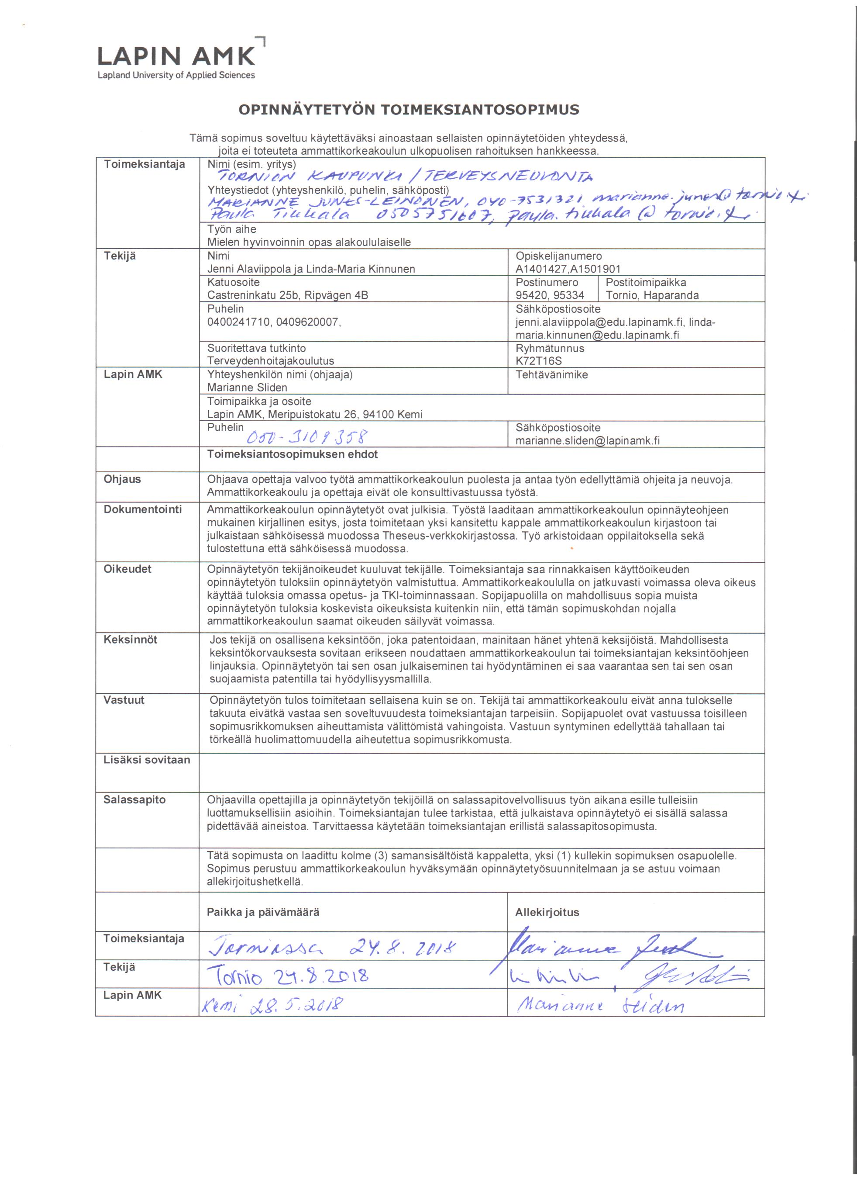
Liite 1. Toimeksiantosopimus

Liite 2. Taulukko 1. Projektin valmistamisvaiheen aikataulu
Päivämäärä | Tapaamisen syy | Paikalla
21.8.2018 | Oppaan sisällön ja opinnäytetyönsuunnitelman läpi käyminen | Linda Kinnunen, Jenni Alaviippola, Terveydenhoitaja Paula Tikkala
24.8.2018 | Opinnäytetyön toimeksiantosopimuksen allekirjoittaminen Tornion terveysneuvonnan osastonhoitajan kanssa. | Linda kinnunen  Jenni Alaviippola  sosiaali- ja terveyspalveluiden osastonhoitaja Marianne Junes-Leinonen
3.9.2018 | WhatsApp tapaaminen, jossa sovittiin opinnäytetyön valmistamisvaiheen aikatauluja | Linda Kinnunen, Jenni Alaviippola
14.9.2018 | Opinnäytetyön yhdessä kirjoittaminen | Linda Kinnunen  Jenni Alaviippola
27.9.2018 | Opinnäytetyön yhdessä kirjoittaminen | Linda Kinnunen  Jenni Alaviippola
19.10.2018 | Opinnäytetyön yhdessä kirjoittaminen  Projektin aikajanan suunnittelu | Linda Kinnunen  Jenni Alaviippola
9.11.2018 | Projektin etenemisen tarkastaminen | Linda Kinnunen  Jenni Alaviippola
13.11.2018 | Oppaan sisällön suunnittelu pääpiirteittäin | Linda Kinnunen  Jenni Alaviippola
13.11.2018 | Valmistamisvaihe kontaktitunti | Ryhmänohjaus
22.11.2018 | Ajan sopiminen ohjaajan kanssa s-postitse | Linda Kinnunen  Jenni Alaviippola
11.12.2018 | Teoriaosion läpikäyminen ja väliarviointi | Linda Kinnunen  Jenni Alaviippola  Opettaja Marianne Sliden
6.2.2019 | Tilanne katsaus s-postitse työelämä yhteydelle. | Linda Kinnunen  Jenni Alaviippola
19.2.2019 | Oppaan tekstin suunnittelu ja etenemisen aikatauluttaminen | Linda Kinnunen  Jenni Alaviippola
27.2.2019 | Oppaan sisällön muotoilu ja kirjoitus | Linda Kinnunen  Jenni Alaviippola
1.3.2019 | Viimeistelyvaihe kontaktitunti | Ryhmänohjaus
7.3.2019 | Oppaan sisällön kirjoittaminen | Linda Kinnunen  Jenni Alaviippola
16.3.2019 | Oppaan viimeistely ja lähettäminen työelämä yhteydelle | Linda Kinnunen  Jenni Alaviippola
21.3.2019 | Teoriaosuuden ja oppaan sisällön läpikäyminen ja väliarviointi | Linda Kinnunen  Jenni Alaviippola  Opettaja Marianne Sliden
22.3.2019 | Oppaan esittämisen ajankohdan sopiminen puhelimitse | Linda Kinnunen  Jenni Alaviippola  Terveydenhoitaja Paula Tikkala
25.3.2019 | Oppaan esitys Kivirannan koulun 5 luokkalaisille. 5 luokkalaiset arvioivat oppaan. | Linda Kinnunen Jenni Alaviippola  Terveydenhoitaja Paula Tikkala  Kivirannan koulun 5lk ja luokan opettaja
25.3.2019 | Teoriaosuuden ja oppaan viimeistely | Linda Kinnunen Jenni Alaviippola
27.3.2019 | Pohdinnan ja arvioinnin viimeistely | Linda Kinnunen Jenni Alaviippola
8.4.2019 | Oppaan esitys Kivirannankoulun opettajille | Linda Kinnunen  Jenni Alaviippola  Terveydenhoitaja Paula Tikkala  Kivirannankoulun opettajat
10.4.2019  23.4.2019 | Oppaan ja teoriaosuuden viimeistely | Linda Kinnunen  Jenni Alaviippola
10.5.2019 | Opinnäytetyön esiarviointipalautteen mukaisten muutosten tekeminen | Linda Kinnunen  Jenni Alaviippola

Liite 3. Mielen hyvinvoinnin opas 5–6 luokkalaisille

MIELEN HYVINVOINNIN OPAS
5-6 LUOKKALAISILLE
Jenni Alaviippola, Linda-Maria Kinnunen 2019
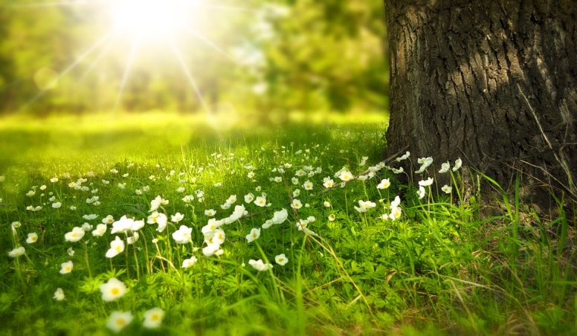
Mielen hyvinvointi murrosiässä
Mielenterveys on perusta ihmisen terveydelle, hyvinvoinnille ja toimintakyvylle. Hyvä mielenterveys auttaa selviytymään arjen askareista, kuten koulunkäynnistä sekä läksyjen teosta, ja se tukee mielen hyvää vointia.
Mielen hyvä vointi auttaa selviytymään arjen haasteista kuten stressistä, jota esimerkiksi tuleva koe voi aiheuttaa. Hyvän mielenterveyden avulla pystyt tekemään asiat, jotka olet suunnitellut tekeväsi.
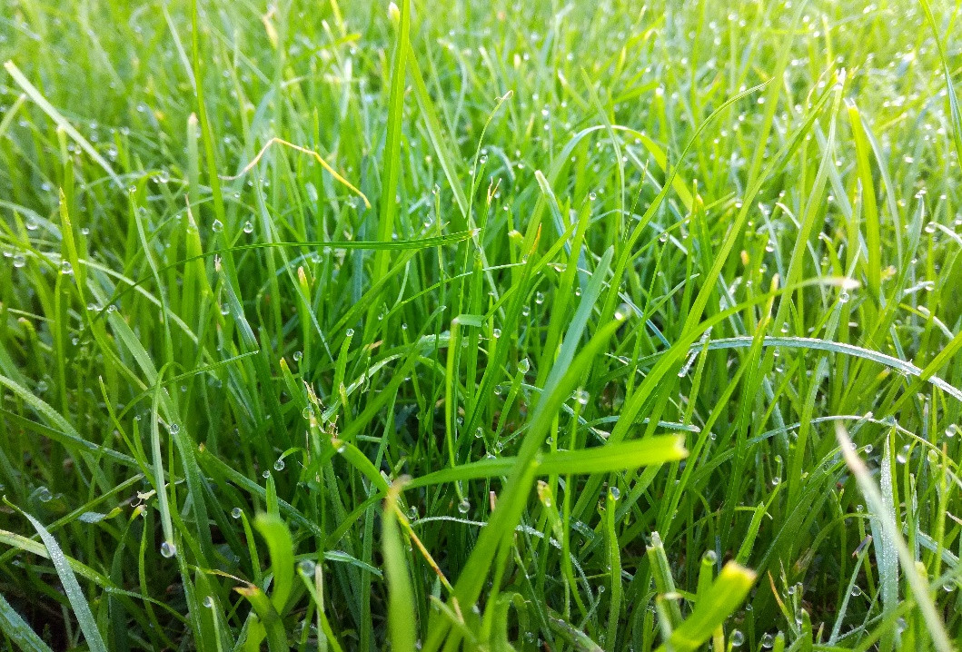
Mielen hyvä vointi auttaa itseluottamuksen kehittymiseen, vuorovaikutukseen ja ihmissuhteisiin kavereiden ja aikuisten kanssa sekä itsesi hyväksymiseen.

Perheellä, koululla ja harrastuksilla on iso merkitys mielen hyvinvointiin. Kun mielesi voi hyvin, pystyt nauttimaan harrastuksista ja kavereiden kanssa vietetystä ajasta.
Mitä mielenterveys sinulle tarkoittaa? ________________________________________________________________________________________________________________________________________________
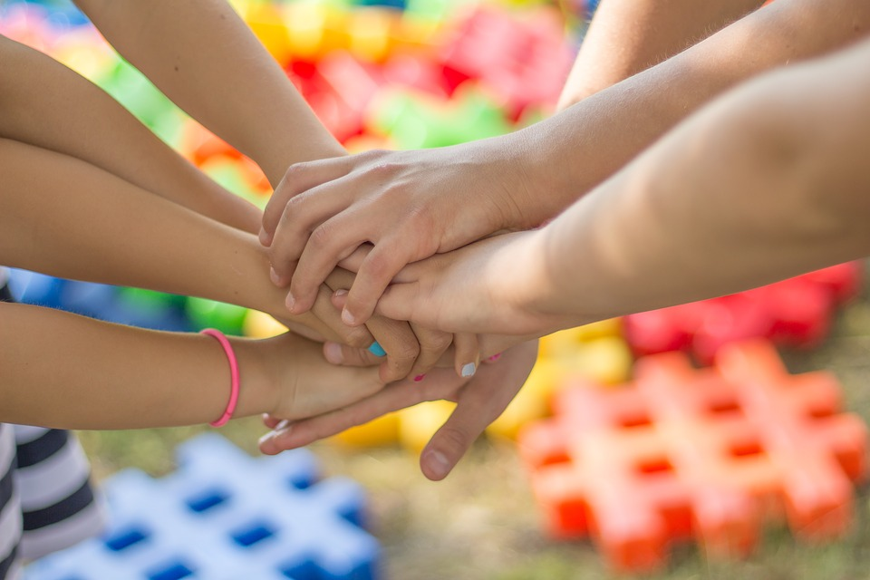
Murrosiän tuomat muutokset voivat olla hämmentäviä. Sen aikana sopeudutaan ulkoisiin ja sisäisiin muutoksiin. Murrosiän alkaessa käytös ja tunnetilat voivat vaihdella esimerkiksi vihaisesta iloiseen, vaihtelut ovat normaaleja.

Mitä arkeesi kuuluu? Ympyröi.
koulu, läksyt, perhe, kotityöt, kaverit, harrastukset, ulkoilu, sosiaalinen media, tv-sarjat, muuta? ________________________________________________
Arjesta selviytyminen
Arjesta selviytymisen taidot auttavat selviytymään elämän erilaisista haasteista ja kohtaamaan niitä. Näitä haasteita ovat esimerkiksi pettymykset ja surut.
Arjesta selviytymiseen auttavat:
- itsetunto
- kaverit ja perhe
- vaikeiden asioiden kohtaaminen ja muutosten hyväksyminen
- tavoitteet, jotka ovat mahdollisia saavuttaa
- ongelmien ratkaisutaidot
- itsensä tunteminen ja omiin taitoihin luottaminen
- tulevaisuuden näkeminen positiivisena.
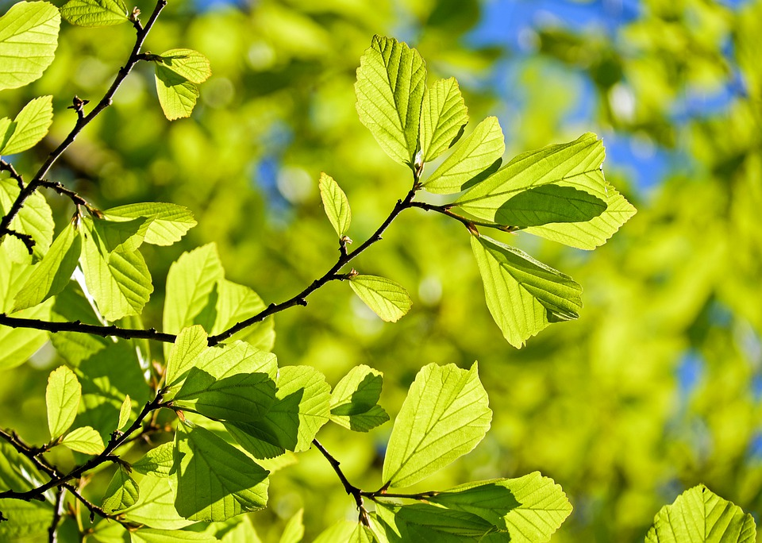

Tärkeää on kuunnella itseään, omia tunteita ja tarpeita sekä tehdä miellyttäviä ja rentouttavia asioita.
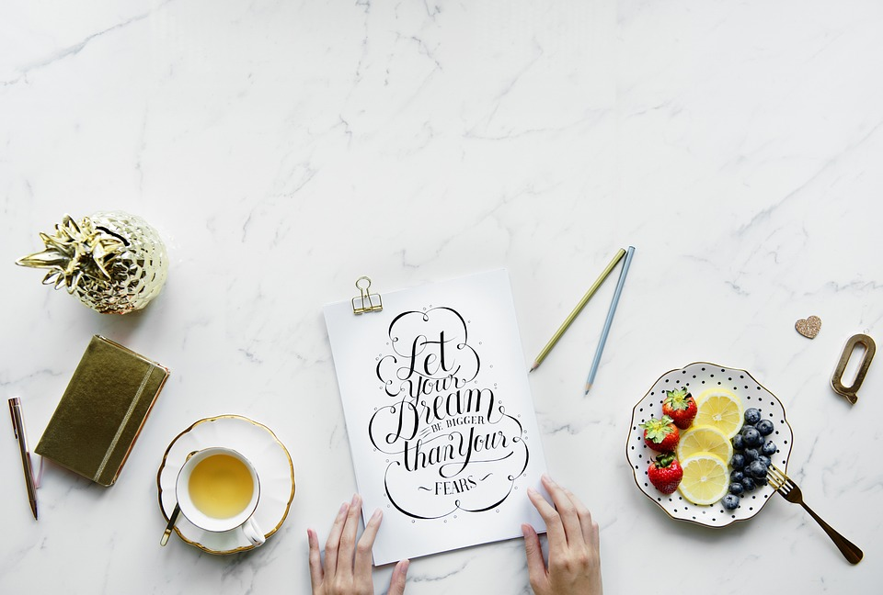

Selviytymistaidot auttavat kohtaamaan ja käsittelemään haastavia asioita.
Huonot selviytymiskeinot helpottavat vain hetken, mutta lopulta vain pahentavat tilannetta.
Huonot selviytymiskeinot: esim. päihteiden väärinkäyttö kuten tupakka, alkoholi, nuuska, huumeet.
Ympyröi sinulle hyviä selviytymiskeinoja:
Musiikki, liikunta, kirjan lukeminen, käsityöt, yhteinen aika ystävien kanssa, yhteinen aika perheen kanssa,
muuta?__________________________________________________________________________________________
Stressi
Stressin aikana tulee tunne, ettei pysty selviytymään jostakin tulevasta tehtävästä kuten kevätjuhlien esityksestä. Stressin tunne syntyy ainoastaan silloin, kun on itse halukas suoriutumaan vaativasta tehtävästä.
Aiheuttaako jokin seuraavista sinulle stressiä? Ympyröi.
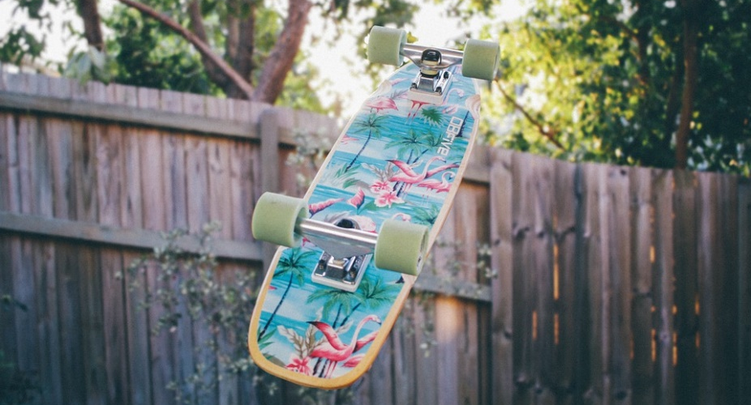
suuret odotukset, harrastukset, luonnonmullistukset, muutokset perheessä/ perhesuhteissa, ongelmat koulukavereiden kanssa, epäonnistuminen, kehon muutokset, itseesi liittyvät negatiiviset ajatukset ja tunteet, sairastuminen, menetykset

Stressiä voidaan lievittää monin eri keinoin. Tärkeää on:

- riittävä uni
- lepo
- rentoutuminen
- Terveellinen ruokavalio
- Säännöllinen ateriarytmi
- Liikunta

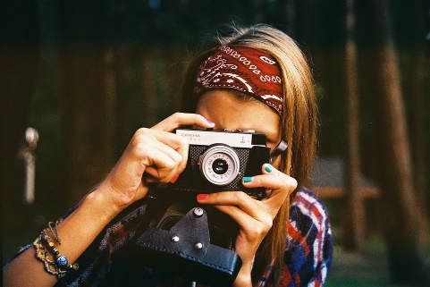
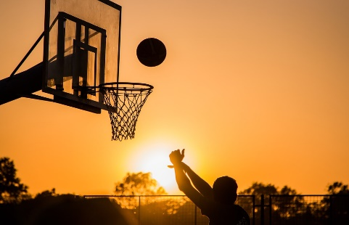
Stressiä voi lievittää myös harrastuksilla ja rentoutumalla. Mukavat asiat lisäävät stressinhallintakykyä.
On tärkeä arvioida omaa jaksamista ja vaatimuksia itseään kohtaan sekä tarvittaessa on myös hyvä osata kieltäytyä, jotta ei kuormittaisi itseään liikaa.
On myös tärkeä voida puhua jollekin ihmisille omista ongelmista, ottaa muiden tarjoama tuki vastaan, sekä pitää kaverisuhteita yllä.

Mitkä näistä voisivat olla sinulle sopivat keinot stressin vähentämiseksi? Ympyröi.
Musiikki, liikunta, lepääminen, kirjan lukeminen, piirtäminen, ulkoilu, tunteista kirjoittaminen
Tunteet
Tunteet ohjaavat käyttäytymistä. Tunteet voidaan havaita ilmeiden, äänenpainojen ja kehon asentojen avulla. Toisen tunteiden havaitseminen helpottaa ryhmässä toimimista.
Jotta pystyisit hallitsemaan tunteesi, on tärkeää, että havaitset, tunnistat ja osaat nimetä ne.
Perustunteita ovat: ilo, pelko, suru, viha, inho ja hämmästys.
Yhdistä tunne kuvaan:
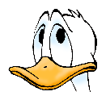
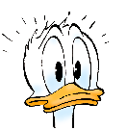

Kuva: Aku Ankka Juniori Disney 2017
ILOINEN HAIKEA EPÄTIETOINEN

SURULLINEN KATUVA MIETTELIÄS
Positiiviset tunteet lisäävät hyvien kokemusten todennäköisyyttä. Ne auttavat sinua keskittymään sekä ylläpitämään sosiaalisia suhteita.
Tunnetaitojen avulla pystyt ryhmätehtävätilanteessa toimimaan joustavasti ja muiden mielipiteet huomioon ottaen. Tunteet auttavat ymmärtämään myös toisen tunteita.
Positiiviset tunteet parantavat voimavarojasi, kuten itsetuntoa ja stressinhallintaa. Positiivisten tunteiden avulla pystyt käsittelemään negatiivisia tunteita.
Negatiivisten tunteiden käsittelyä tarvitaan haasteiden ja vaikeiden asioiden kohtaamiseen.

Positiivinen elämänasenne vaikuttaa terveyteesi kokonaisvaltaisesti.
- Ilo lisää luovuutta ja pyrkimystä omien rajojen ylittämiseksi
- Uteliaisuus auttaa lähestymään uusia asioita
- Tyytyväisyyden avulla nautit nykyhetkestä
Itsetunto
Hyvällä itsetunnolla tarkoitetaan totuudenmukaista ja myönteistä kuvaa itsestä, luottamusta omiin taitoihin ja ominaisuuksiin. Itsensä arvostaminen on tärkeää, sillä se auttaa olemaan tyytyväinen elämään.
Missä asioissa sinä olet hyvä? ________________________________________________________________________________________________________________________________________________
Toisen arvostaminen, kehuminen, kiittäminen ja ihailu ovat hyvän itsetunnon piirteitä. Hyvä itsetunto auttaa kestämään pettymyksiä, heikkoudet harmittavat mutta eivät kaada nurin.
Itsetunto rakentuu omista ajatuksista ja tunteista. Hyvä itsetunto ei riipu omista saavutuksista tai toisten mielipiteistä.
Itsetuntoa lisäävät
- onnistumiset
- hyvä palaute
- kehut
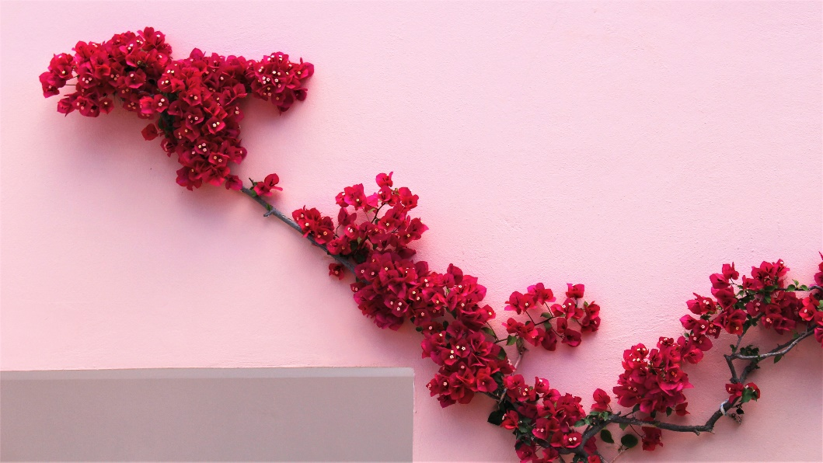
Miltä tuntuu, kun kaveri kehuu? ______________________
- Itsetunto parantaa koulumenestystä, sillä se lisää opiskelumotivaatiota.
- Hyväksynnän avulla saavutettu itsetunto voi aiheuttaa uupumusta, miellyttämisen ja onnistumisen halu voi uuvuttaa.
- Täydellistä itsetuntoa ei ole, vaan jokaisella on heikot ja vahvat puolensa.

Sosiaalisuus ja sosiaaliset taidot

Jokainen voi oppia sosiaalisia taitoja luonteesta riippumatta. Sosiaalisten taitojen ydin on tulla toimeen erilaisten ihmisten kanssa.
Millainen on hyvä ystävä/ kaveri? ________________________________________________________________________________________________
Jokainen haluaa tulla ymmärretyksi, kokea läheisyyttä ja kokea itsensä halutuksi.
Hyvässä kaverisuhteessa:
- ollaan rehellisiä toiselle
- omista ajatuksista on helppo puhua
- ei tarvitse olla aina tavoitettavissa
- ollaan myös erillään
- osapuolet ovat tasavertaisia

Hyvä kaveri ei määräile toista. On hyvä tiedostaa omat rajansa sekä kieltäytyä tarvittaessa. Toisen arvostaminen ja kunnioittaminen ovat osa hyvää kaverisuhdetta.

Sosiaalisuus on synnynnäinen luonteenpiirre, joka voi auttaa sosiaalisten taitojen oppimisessa. Sosiaalinen ihminen nauttii toisen ihmisen seurasta. Sosiaalisuus voi ajaa hyväksynnän tavoitteluun, jolloin ihminen voi tavoitella hyväksyntää epärehellisin keinoin.

Mitä tykkäät tehdä yhdessä kaverin kanssa? ________________________________________________________________________________________________________________________________________________________________________________________________________________________________________________
Liikunta
Liikunnalla on tutkimusten mukaan monia positiivisia vaikutuksia psyykkiseen ja fyysiseen terveyteen.
Säännöllinen liikunta vaikuttaa positiivisesti mielen hyvinvointiin sekä vireystasoon. Pienikin muutos auttaa.
Liikunta:
- lievittää stressiä ja masennusta
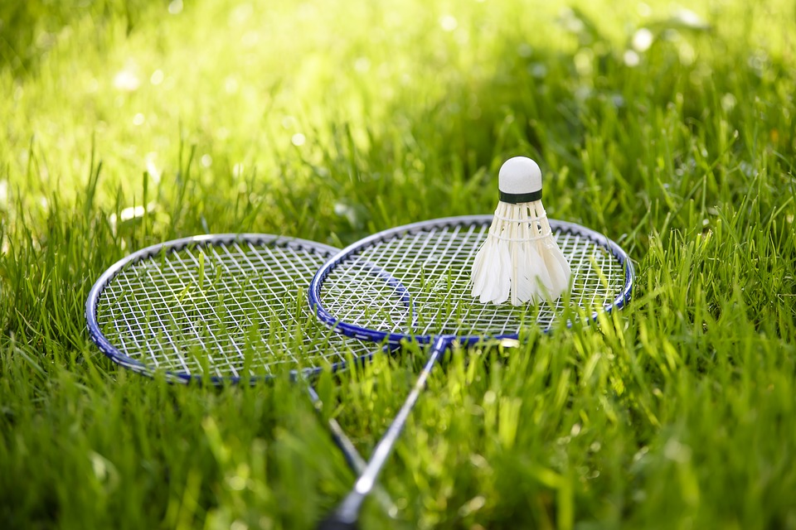
- parantaa unen kestoa ja laatua
Kouluikäisten fyysisen aktiivisuuden perussuosituksen mukaan 7-18 vuotiaiden tulee liikkua monipuolisesti ja ikätasoon sopivalla tavalla 1-2 tuntia päivän aikana. Pitkiä yhtäjaksoisia istumajaksoja, jotka kestävät yli kaksi tuntia, tulee välttää.
Kuinka paljon liikut päivän aikana? ___________________

Millaista liikuntaa voisit kokeilla/ mitä liikuntaa harrastat?

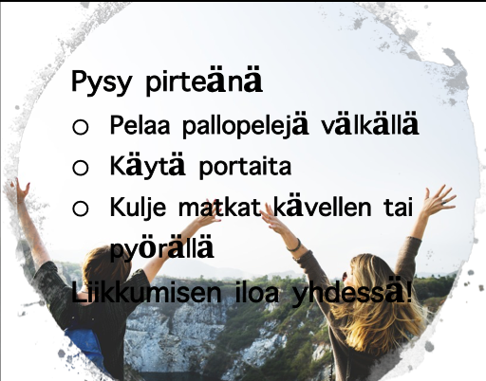
lenkkeily, uiminen, arkiliikunta/hyötyliikunta, pyöräily, pallopelit, tanssi, sulkapallo, muuta?__________________________________________

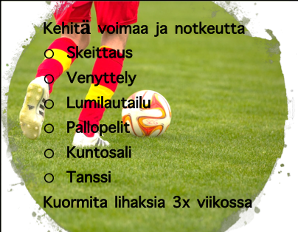

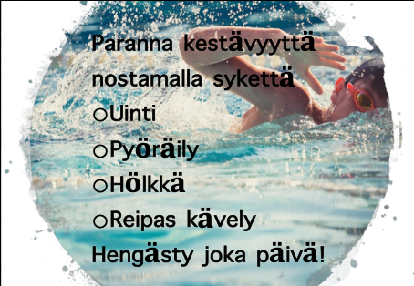

Uni
Montako tuntia nukut yössä? ____________________

Koululaiselle sopiva unen määrä on 10-11 tuntia yössä.

Sopiva liikunnan määrä auttaa nukahtamaan nopeammin ja nostaa syvän unen määrää. Kahvi ja piristeet huonontavat yöunen laatua.

Liian vähäinen yöuni voi aiheuttaa masennusta, stressiä tai ahdistusta.
Hyvät elämäntavat auttavat nukkumaan hyvin.

- Harrasta liikuntaa sopivasti.
- Syö hyvin ja terveellisesti.
- Vietä aikaa ystävien kanssa.
- Muista levätä!
- Pidä nukkumaan meno aika säännöllisenä.

Älä jätä päivän haastavia tapahtumia käsittelemättä, koska ne voivat palata mieleesi nukkumaan mennessä ja vaikeuttaa nukahtamista.
Jos päivän tapahtumat tai tuleva päivä mietityttävät nukkumaan mennessäsi kokeile kirjoittaa niistä vaikkapa vihkoon odottamaan seuraavaa päivää.

Syö kevyt iltapala, sillä raskas iltapala voi vaikeuttaa nukahtamista.

Kofeiinia sisältävät juomat voivat vaikeuttaa nukahtamista.

Kofeiinia sisältäviä juomia:

- kahvi
- musta tee
- kolajuomat
- energiajuomat

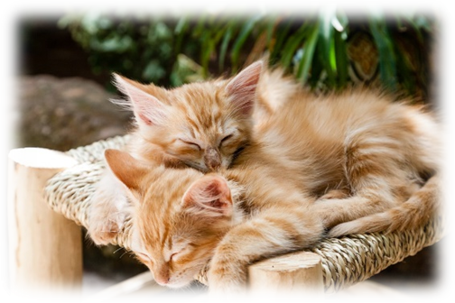
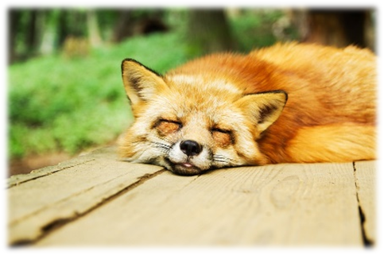

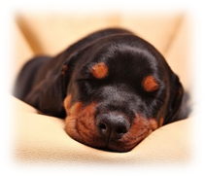

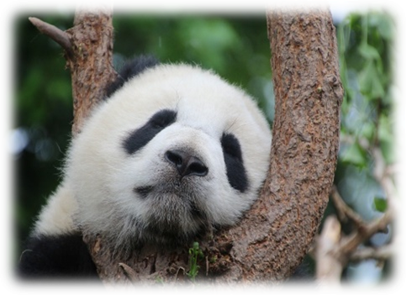
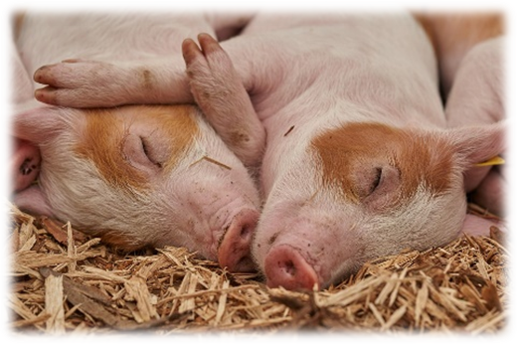

Ravinto
Ruokavalio vaikuttaa mielen hyvinvointiin. Roskaruoka, sokeriset ja rasvaiset ruoat lisäävät riskiä masennukselle.
Lautasmallista näet, mistä terveellinen ruoka koostuu.
- Puolet kasviksia
- Neljäsosa perunaa, riisiä tai makaronia
- neljäsosa kalaa, kanaa, lihaa tai vaikkapa papuja
- Ruokajuomaksi lasi maitoa
- Ruoan kanssa pala leipää, jonka päällä margariinia
- jälkiruoaksi voit nauttia esimerkiksi marjoja

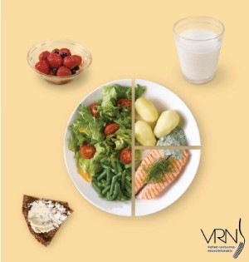

Kuvat: Valtion ravitsemusneuvottelukunta

Ateriarytmi on hyvä pitää säännöllisenä. Sopiva väli ruokailuiden välillä on 3-4 tuntia ja päivässä tulisi syödä 4-6 ateriaa, esimerkiksi:
- Aamupala
- lounas
- välipala
- päivällinen
- iltapala
Välipalaksi kannattaa valita sellaisia ravintoaineita, jotka
eivät sisällä runsaasti sokeria.

Hyviä välipaloja:
- marjat
- hedelmät
- vihannekset
- rahka
- vähäsokerinen mysli
Huonoja välipaloja:
- suklaavanukas
- jäätelö
- hunajamurot
- karkit
- sipsit

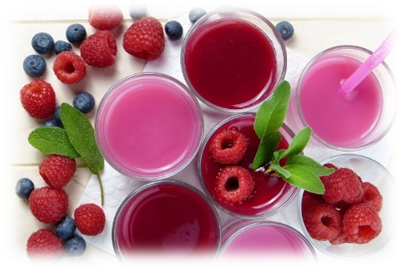
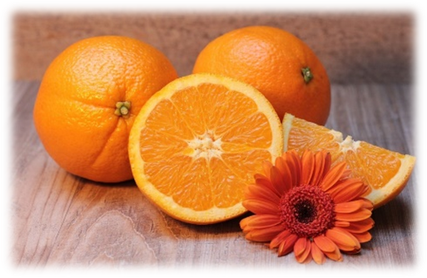

Hedelmiä, vihanneksia, kasviksia, marjoja tai halutessasi näitä kaikkia tulisi syödä kourallisen verran jokaisella aterialla.
Kalaa tulisi syödä 2-3 kertaa viikossa, koska se sisältää hyviä rasvoja.

Vesi on paras janojuoma!
Kuinka montaa ateriaa syöt päivän aikana? _____________

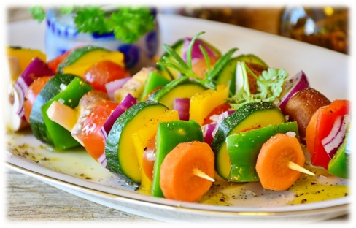
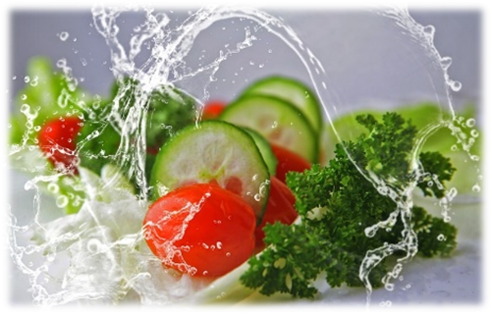

Lähteet:
Aalto-Setälä, T. & Marttunen, M. 2007. Nuoren psyykkinen oireilu. Terveyskirjasto. Viitattu 15.8.2018 http://www.terveyskirjasto.fi/xmedia/duo/duo96233.pdf.

Farm, M. 2017. Psykologiguiden. Självkänsla. Viitattu 8.2.2019
https://www.psykologiguiden.se/rad-och-fakta/symtom-och-besvar/psykisk-ohalsa/sjalvkansla.

Hakola, T., Hublin, C., Härmä, M., Kandolin, I., Laitinen, J. & Sallinen, M. 2007. Terveyskirjasto. Stressinhallintakeinoja. Viitattu 18.10.2018 http://www.terveyskirjasto.fi/terveyskirjasto/tk.koti?p_artikkeli=onn00089.

Husu, P. & Jussila, A. 2018. Terve koululainen. Fyysinen aktiivisuus. Viitattu 22.11.2018 https://www.tervekoululainen.fi/ylakoulu/fyysinen-aktiivisuus/.

Härmä, M. & Sallinen, M. 2018. Univaje terveysriskinä. Viitattu 9.3.2019
https://www.duodecimlehti.fi/lehti/2000/20/duo91829.

Jalanko, H. 2017. Unihäiriöt lapsella. Terveyskirjasto. Viitattu 10.3.2019 https://www.terveyskirjasto.fi/terveyskirjasto/tk.koti?p_artikkeli=dlk00536#s3.

Keltikangas-Järvinen, L. 2006. Hyvä itsetunto. WSOY.

Keltikangas-Järvinen, L. 2008. Temperamentti, stressi ja elämänhallinta. WSOY.

Keltikangas-Järvinen, L. 2010. Sosiaalisuus ja sosiaaliset taidot.WS Bookwell OY. Juva.

Keltikangas-Järvinen, L 2012. Pienen lapsen sosiaalisuus. WSOY. Helsinki.

Koskinen, M. 2014. Stressi. YTHS. Viitattu 18.10.2018 http://www.yths.fi/terveystieto_ja_tutkimus/terveystietopankki/112/stressi.

Korkeila, J. 2017. Terve mieli terveissä aivoissa. Terveet aivot 100 vuotta. Duodecim. Viitattu 11.2.2019 https://www-terveysportti-fi.ez.lapinamk.fi/xmedia/duo/duo13528.pdf.

Käypähoitosuositus 2018. Unettomuus. Viitattu 10.3.2019 http://www.kaypahoito.fi/web/kh/suositukset/suositus?id=hoi50067#K1.

Nummenmaa, L. 2016. Tunteiden neurobiologia. Lääkärilehti. Viitattu 11.2.2019 https://www-laakarilehti-fi.ez.lapinamk.fi/tieteessa/katsausartikkeli/tunteiden-neurobiologia/.

Paavonen, E. & Saarenpää- Heikkilä, O. 2018. Uni ja Unihäiriöt. Terveyden ja hyvinvoinnin laitos. Viitattu 10.3.2019 https://thl.fi/fi/web/lastenneuvolakasikirja/ohjeet-ja-tukimateriaali/menetelmat/hyvinvointi-ja-terveystottumukset/uni-ja-unihairiot.

Tammelin, T. & Laakso, L. 2008. Fyysisen aktiivisuuden suositus kouluikäisille 7–18 - vuotiaille. Viitattu 22.11.2018 http://www.ukkinstituutti.fi/filebank/1477-Fyysisen_aktiivisuuden_suositus_kouluikaisille.pdf.

Terveyden ja hyvinvoinnin laitos ja Valtion ravitsemusneuvottelukunta 2016. Syödään yhdessä - ruokasuositukset lapsiperheille. Suomen yliopistopaino Oy. Tampere. Viitattu 10.3.2019 https://www.julkari.fi/bitstream/handle/10024/129744/KIDE26_FINAL_WEB.pdf?sequence=1&isAllowed=y.

Terveyden ja hyvinvoinnin laitos ja Valtion ravitsemusneuvottelukunta 2017. Syödään ja juodaan yhdessä - kouluruokailusuositus. Suomen yliopistopaino Oy. Helsinki. Viitattu 10.3.2019 http://www.julkari.fi/bitstream/handle/10024/131834/Syo¦êda¦êa¦ên_ja_opitaan_yhdessa¦ê_korjattu_5.2017_WEB.pdf?sequence=1&isAllowed=y.

Terveyden ja hyvinvoinnin laitos 2013. Mielenterveyden edistäminen kouluissa. Viitattu 11.5.2018 http://www.julkari.fi/bitstream/handle/10024/110540/URN_ISBN_978-952-245-949-7.pdf?sequence=1.

Terveyden ja hyvinvoinnin laitos 2016. Nuorten mielenterveys. Viitattu 1.5.2018 https://thl.fi/fi/web/mielenterveys/mielenterveyden-edistaminen/lasten-ja-nuorten-mielenterveys.

Terveyden ja hyvinvoinnin laitos 2018b. Mielen hyvinvoinnin edistäminen oppilaitoksissa. Viitattu 14.9.2018 https://thl.fi/fi/web/mielenterveys/mielenterveyden-edistaminen/opiskelijoiden-mielenterveys/mielen-hyvinvoinnin-edistaminen-oppilaitoksissa.

Tuominen, P. 2018. 1177 vårdguiden. Viitattu 8.2.2019 https://www.1177.se/Norrbotten/Tema/Psykisk-halsa/Diagnoser-och-besvar/Kriser-och-svarigheter/Sjalvkansla/?ar=True.

UKK-Instituutti 2018. Liikunnan vaikutukset. Viitattu: 25.2.2019 http://www.ukkinstituutti.fi/tietoa_terveysliikunnasta/liikunnan_vaikutukset.

Wahlbeck, K., Hannukkala, M., Parkkonen, J., Valkonen, J. & Solantaus, T. 2017. Mielenterveyden edistäminen kansanterveystyön ytimessä. Terveysportti. Viitattu 5.3.2019
https://www-terveysportti-fi.ez.lapinamk.fi/xmedia/duo/duo13731.pdf.

World Health Organisation 2018. Child and adolescent mental health. Viitattu 6.4.2018 http://www.who.int/mental_health/maternal-child/child_adolescent/en/.

Kuvat: VRN 2018 lautasmalli, pixbay, omat kuvat ja Aku Ankka Juniori Disney 2017 viitattu 10.4.2019 https://static-sls.smf.aws.sanomacloud.net/vauva.fi/s3fs-public/attachments/tunnetilakortit.pdf

